Manual de Usuario del Módulo Intranet
Versión 1.0

Mayo 2017

FECHA | VERSIÓN | DESCRIPCIÓN | AUTOR | CONTRALORÍA
08/12/2016 | 1.0 | Elaboración | Maikol J. Isava | Sucre
22/05/2017 | 1.0 | Actualización | Maikol J. Isava | Sucre
05/06/2017 | 1.0 | Revisión y Actualización de Cumplimiento de la Metodología para el Desarrollo de Manuales de Usuarios. | María J Rodríguez | Monagas

 | Pág.
Introducción. | 6
GENERALIDADES DEL MANUAL | 7
Objetivo | 7
Alcance | 7
Requerimientos del Sistema | 9
Hardware | 9
Software | 9
GUÍA DE USOS | 10
Pantalla Principal del SIACE | 11
Visualizar Noticias | 12
Visualizar Detalle de Evento | 14
Listar Cumple añeros del Mes | 14
Panel de opciones | 15
Generar Constancia de Trabajo | 16
Generar Certificados | 17
Listado Documentos y Datos Internos | 19
Listado Normativa Legal | 20
Noticias | 24
Registrar Noticia | 26
Listar Noticias | 27
Modificar Noticia | 27
Visualizar Noticia | 27
Eventos | 29
Agenda (Listar) | 29
Editar Evento | 31
 | Pág.
Eliminar Evento | 31
Visualizar Evento | 32
Nuevo Evento | 32
Normativa Legal | 33
Registrar Normativa Legal | 33
Listar Normativas Legales | 35
Visualizar Normativa Legal | 36
Editar Normativa Legal | 36
Eliminar Normativa Legal | 37
Agregar Interpretación de Ley | 38
Añadir Interpretación | 39
Ver Interpretación | 39
Eliminar Interpretación | 40
Documentos Internos | 41
Listar | 41
Listar Contenido | 42
Vista Previa | 43
Descargar Documento | 43
Editar Documento | 44
Eliminar Documento | 44
Nueva Carpeta | 45
Editar Menú | 45
Renombrar Carpeta | 46
Eliminar Carpeta | 47
Subir Archivo | 48
 | Pág.
Administrar Chat | 54
Listar | 54
Eliminar Mensaje | 55
Eliminar Conversaciones | 55
DEFINICIÓN DE TÉRMINOS | 57

El módulo de Intranet proporciona a los usuarios un repositorio o banco de información para su consulta, cuando lo consideren necesario. Este banco de datos posee información de carácter general como los manuales, instructivos, leyes, resoluciones, entre otros. Además, cuenta con acceso a contenido de interés en la pantalla Inicio del sistema, como son la lista de cumpleañeros del mes, efemérides y eventos; la visualización de las noticias institucionales y de la cuenta Twitter de la Institución. A sí como también, posee un panel de opciones que permiten acceder a la descarga de la constancia de trabajo y certificados del usuario; vínculos al listado de las normativas legales y de documentos internos. Todo esto al inicio del sistema para mayor comodidad y eficiencia. También cuenta con un chat público institucional que permite la comunicación entre los usuarios que han iniciado sesión en el sistema.

El módulo de Intranet permite gestionar, por parte de los usuarios con la debida permisología, la publicación de las noticias, eventos y efemérides presentadas en la pantalla inicio del sistema; a sí como también, la administración de las conversaciones en el chat y la gestión de las normativas legales y documentos internos que forman parte del banco de información.

El presente manual de usuario contempla aspectos detallados sobre el uso del módulo del Intranet, con la finalidad de instruir a los usuarios finales en su manejo. Se encuentra dividido en capítulos en el cual se describen las generalidades del sistema, basado en objetivo, alcance y requerimientos del sistema, en la guía de uso se muestra el manejo del sistema y por último el glosario de términos, que contiene un conjunto de definición de términos utilizados en el manual para mejorar la comprensión del usuario final.
Objetivo

Instruir al usuario final sobre la configuración y uso del módulo de Intranet, perteneciente al Sistema Integral Administrativo de Contralorías de Estado (SIACE).

Alcance

El módulo de Intranet consta de la siguiente estructura:

- Pantalla Inicio del sistema
Permite la visualización de los eventos, efemérides y noticias institucionales, listar los cumpleañeros del mes, la descarga de la constancia de trabajo del funcionario que ha iniciado sesión, así como el listado y descarga de los certificados del usuario. A demás de incorporar el visor del Twitter institucional y accesos directos a los listados de las normativas legales y documentos internos respectivamente.

- Chat Interno
Permite establecer una conversación donde pueden participar todos los usuarios que hallan iniciado sesión en el sistema. Dichas conversaciones quedan registradas por el sistema.

- Noticias
Comprende el registro, publicación, modificación y visualización de las noticias institucionales que son publicadas en la pantalla de inicio del sistema, mediante las siguientes opciones:

Registrar: permite el registro de las noticias institucionales de la Contraloría de estado y la Contraloría General de República (CGR).
Listar: permite listar las noticias registradas (publicadas o no), así como la edición y visualización de la misma.

- Eventos: permite gestionar el registro, edición, visualización y eliminación de los eventos institucionales y efemérides que serán presentadas en la pantalla inicio del sistema, mediante la opción:

Agenda: permite listar los eventos y/o efemérides en una agenda virtual, a demás de permitir el registro, visualización, edición y modificación de dichos eventos y efemérides.

- Normativa Legal: comprende gestionar el registro, modificación, visualización y eliminación de las normativas legales tales como: leyes, normativas, circulares, resoluciones y manuales de normas y procedimientos; mediante las siguientes opciones :
Registrar: permite el registro de la normativa legal en su versión de formato PDF.

Listar: permite listar la normativa legal registrada, a demás de gestionar la visualización y descarga de la misma; la modificación y eliminación.

- Documentos Internos
Permite administrar el registro, visualización y descarga de los documentos internos por dependencia, mediante la siguiente opción:

Listar: esta opción permite registrar y listar los documentos internos por dependencia, a demás de la visualización, descarga y eliminación de los mismo, así como la creación, edición y eliminación de carpetas; y el renombramiento de archivos.

- Administrar Chat
Permite gestionar las conversaciones mediante la siguiente opción:

Listar: Permite listar las conversaciones por fecha, permitiendo visualizar los mensaje y la eliminación de los mismo, así como la opción a eliminar todas las conversaciones o las ocurridas en un rango de fechas especifico.

Requerimientos del Sistema

Los requerimientos mínimos y máximos para la ejecución del módulo de Intranet son los siguientes:

  - Hardware

En esta sección se debe establecer la parte física es decir las características que debe tener el hardware de una computadora para ejecutar la aplicación desarrollada.

Hardware | Mínimo | Máximo
Procesador | Intel Core 2 Duo | I7
Disco Duro | 80 gb | 6 tb
Memoria RAM | 512 mb | 32 gb

  - Software

Software | Mínimo | Máximo
Sistema Operativo | Windows xp, Ubuntu 14 | Windows 10, Ubuntu 16
Navegador Web | Mozilla Firefox 45, Chrome 2015 | Mozilla Firefox 47, Google Chrome 2016

El módulo de Intranet ofrece un conjunto de funcionalidades expresadas en el menú correspondiente al módulo. Se encuentran ordenados secuencialmente, propiciando un menú estable y pensado para las necesidades de los usuarios finales, además de contar con validaciones internas con el fin de evitar futuros fallos.

A continuación se muestra la pantalla inicio de sesión del SIACE (Ver Figura Nº 1).
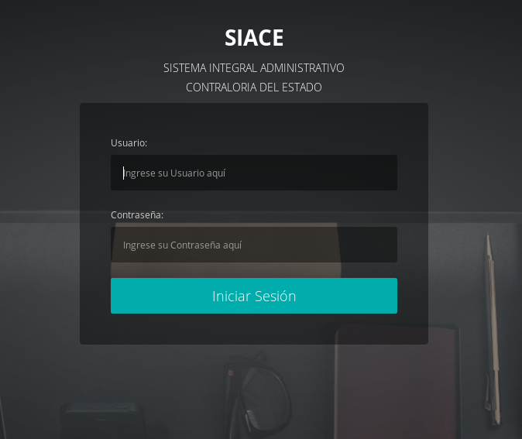
Figura Nº 1. INICIO DE SESIÓN SIACE.

Para el ingreso al módulo de Intranet se requiere el usuario y la contraseña seguido por el botón de “Iniciar Sesión”.

Automáticamente el sistema verifica la permisología del usuario y genera el menú correspondiente en la pantalla de trabajo, como se muestra a continuación (Ver Figura Nº 2).

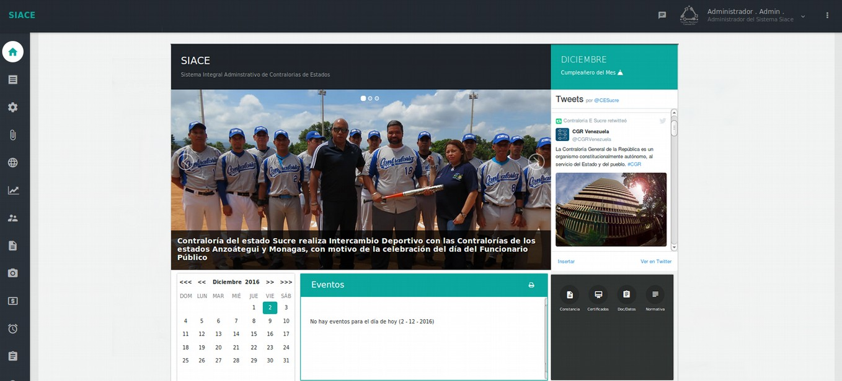
Figura Nº 2. PANTALLA PRINCIPAL DEL SIACE.

En la pantalla correspondiente a la Figura Nº 2 se presenta funcionalidades correspondiente al módulo Intranet.

PANTALLA PRINCIPAL DEL SIACE

A continuación se muestra el listado de funcionalidades ofrecidas por el módulo Intranet en la pantalla Principal del sistema.

- Visualizar Noticias.
- Visualizar Detalle de Evento.
- Listar Cumpleañeros del Mes.
- Panel de Opciones
Visualizar Noticias: muestra el contenido de las noticias registradas en el SIACE, al presionar sobre el título de la imagen de la noticia. (Ver Figura Nº 3).

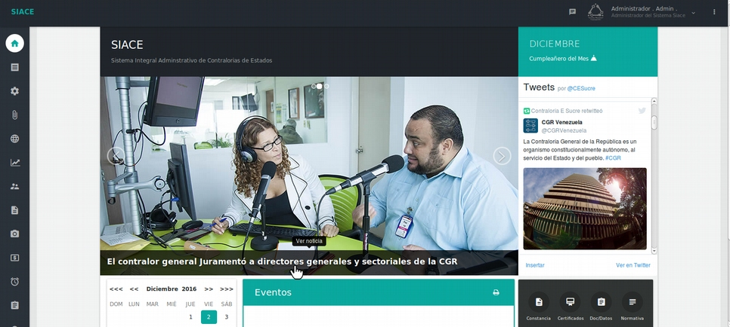
Figura Nº 3. PRESIONANDO EL TÍTULO DE LA IMÁGEN DE LA NOTICIA.

Una vez presionado el título de la Noticia se desplegará una ventana con el contenido de la nota de prensa para su visualización. (Ver Figura Nº 4).

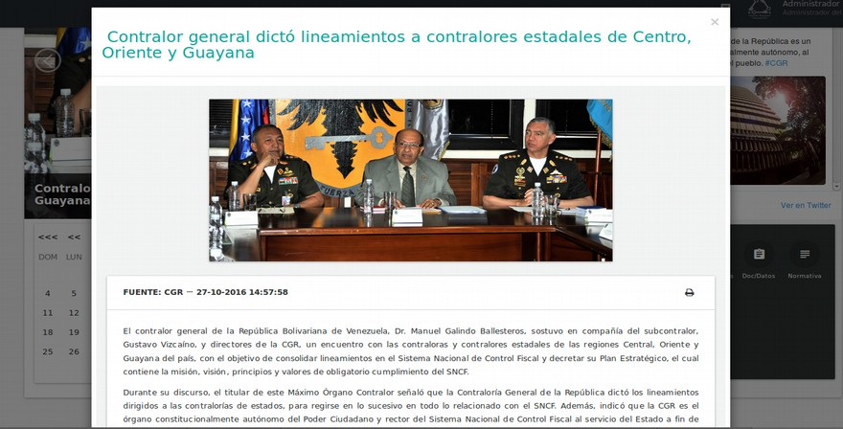
Figura Nº 4. VISUALIZACIÓN DEL CONTENIDO DE LA NOTICIA EN VENTANA.
Al presionar el icono de "Imprimir", en el contenido de la nota (Ver Figura N° 5 ) se mostrará el cuadro de dialogo de impresión del navegador Web permitiendo obtener una copia impresa de la nota de prensa ( Ver Figura Nº 6). La funcionalidad de Imprimir estará presente en otras funcionalidades del módulo de Intranet.

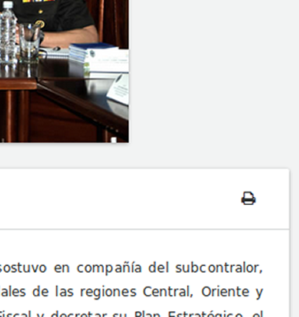

Figura Nº 5. ICONO DE IMPRIMIR EN EL CONTENIDO DE LA NOTICIA

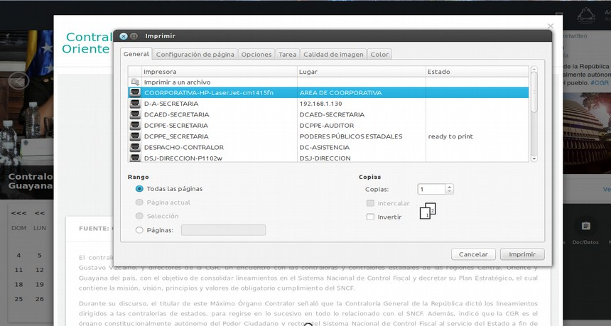

Figura Nº 6. CUADRO DE DIALOGO DEL NAVEGADOR PARA IMPRESIÓN
Visualizar Detalle de Evento: esta funcionalidad presenta un calendario en el cual la fecha actual es de color verde y las fechas con eventos son de color gris oscuro (Ver Figura Nº 7). Al presionar sobre la fecha de interés en el calendario se mostrará la descripción del evento registrado para esa fecha, en el panel Eventos ubicado a la derecha del calendario (Ver Figura Nº 8).

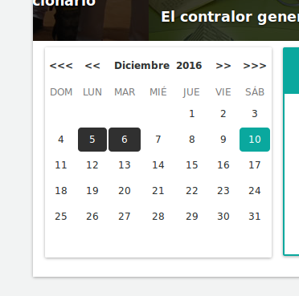
Figura Nº 7. CALENDARIO DE EVENTOS

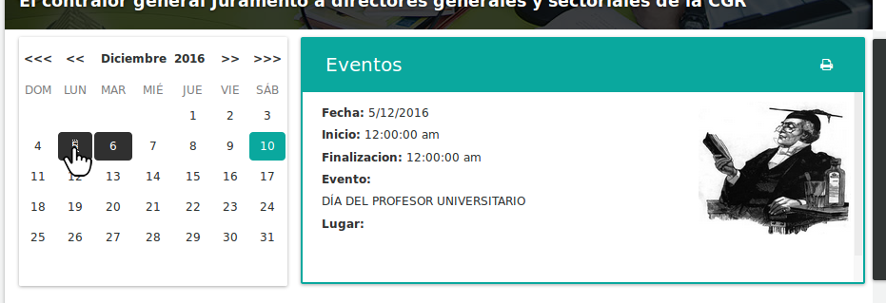
Figura Nº 8. DETALLE DEL EVENTOS

Listar Cumpleañeros del Mes: esta funcionalidad permite visualizar un listado de los cumpleañeros del mes, al presionar el vínculo “Cumpleañeros del Mes” (Ver Figuras N° 9 y 10 ).


Figura Nº 9. VÍNCULO PARA VISUALIZAR LOS CUMPLEAÑEROS DEL MES

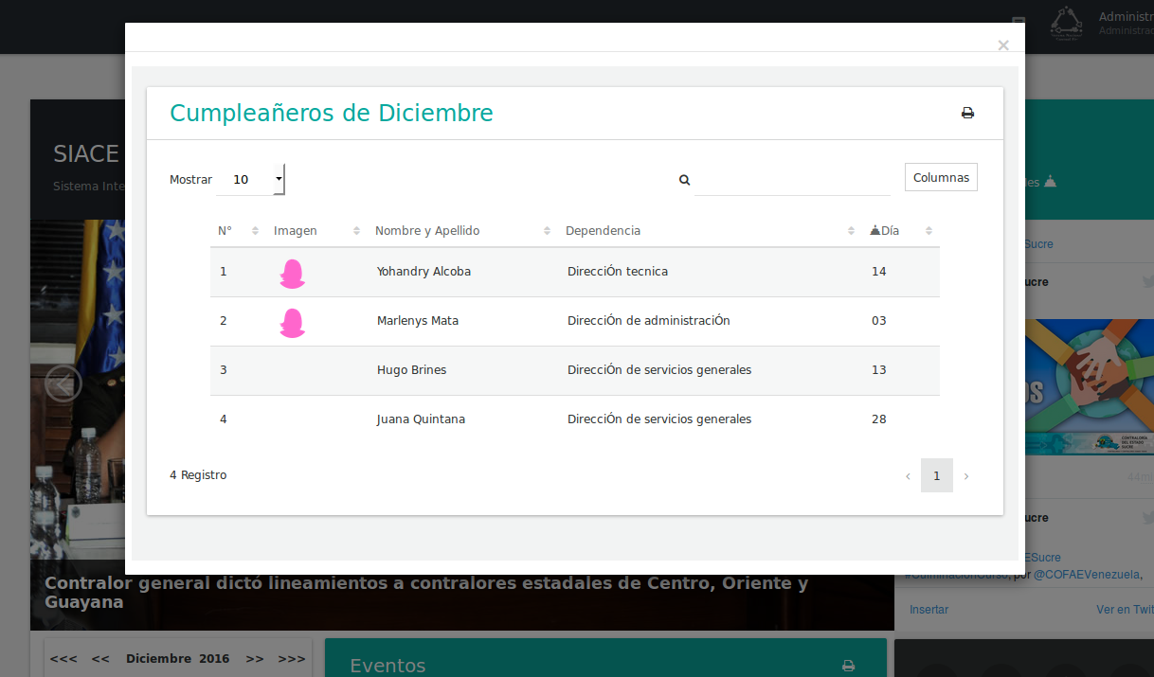
Figura Nº 10. LISTADO DE CUMPLEAÑEROS DEL MES

Panel de opciones: este panel contiene cuatro (4) opciones (Ver Figura Nº 11), que permiten las siguientes funcionalidades respectivamente:

- Generar Constancia de Trabajo
- Generar Certificados
- Listado Documentos y Datos Internos
- Listado Normativa Legal

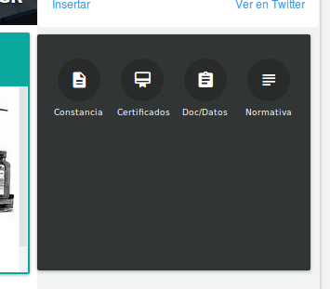
Figura Nº 11. PANEL DE OPCIONES

Generar Constancia de Trabajo: al presionar el icono correspondiente (Ver Figura Nº 12), se generará una ventana emergente con los datos del funcionario que ha iniciado sesión, con la opción que permite generar la constancia de trabajo (Ver Figuras Nº 13). Dicha constancia se visualizará en formato PDF (Ver Figura Nº 14).

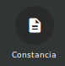
Figura Nº 12. OPCIÓN DEL PANEL, CORRESPONDIENTE A LA CONSTANCIA DE TRABAJO

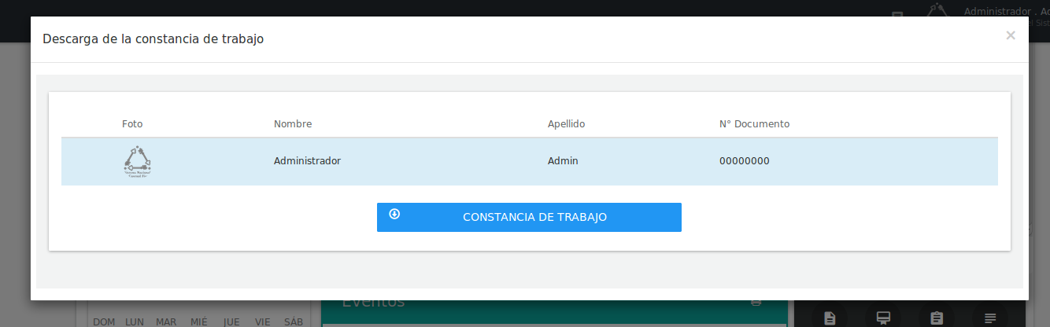
Figura Nº 13. VENTANA QUE PERMITE GENERAR LA CONSTANCIA DE TRABAJO
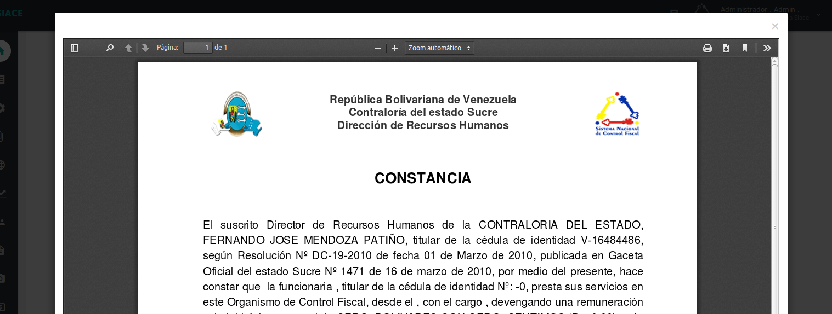
Figura Nº 14. CONSTANCIA DE TRABAJO EN FORMATO PDF

Generar Certificados: al presionar la opción “Certificado” (Ver Figura Nº 15), se generará un listado de los certificados correspondientes al funcionario que ha iniciado sesión (Ver Figuras Nº 16), permitiendo la visualización de los mismos mediante el botón de descarga (Ver Figura Nº 17). El certificado se visualizará en formato PDF (Ver Figura Nº 18).

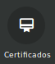
Figura Nº 15. OPCIÓN DEL PANEL, CORRESPONDIENTE A LOS CERTIFICADOS

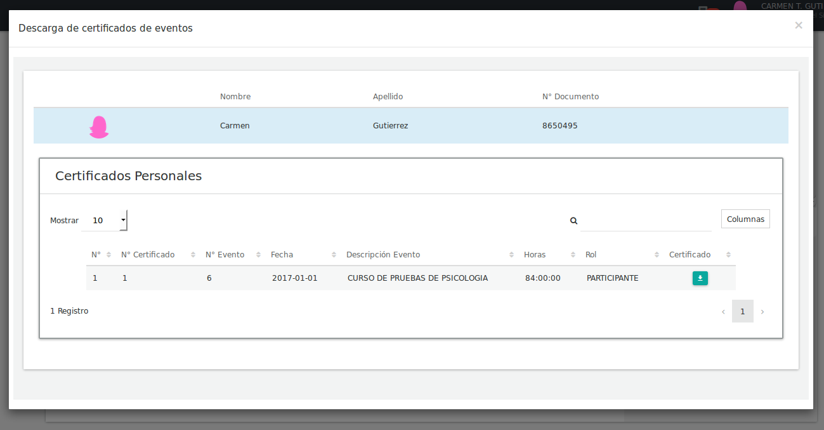
Figura Nº 16. OPCIÓN DEL PANEL, CORRESPONDIENTE A LOS CERTIFICADOS

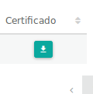
Figura Nº 17. OPCIÓN DE DESCARGA DEL CERTIFICADO

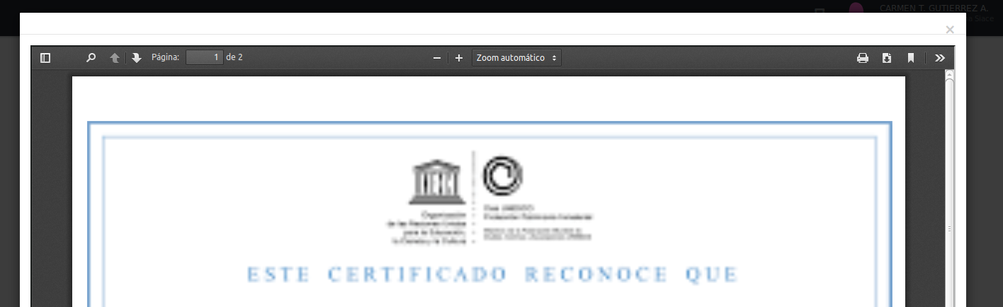
Figura Nº 18. VISUALIZACIÓN DEL CERTIFICADO EN FORMATO PDF

Listado Documentos y Datos Internos: esta opción es un atajo (o acceso directo) a la opción “Listar” de la funcionalidad “Documentos Internos” ubicado en el menú principal del SIACE en el apartado Intranet. Al presionar la opción “Doc/Datos” del panel de opciones (Ver Figuras Nº 19), se generará una ventana emergente con el listado de los Documentos y datos internos (Ver Figura Nº 20). El listado se explicará con más detalle en el apartado correspondiente a la funcionalidad “Documentos Internos” del menú Intranet.

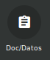
Figura Nº 19. OPCIÓN DE DOCUMENTOS Y DATOS INTERNOS EN EL PANEL DE OPCIONES

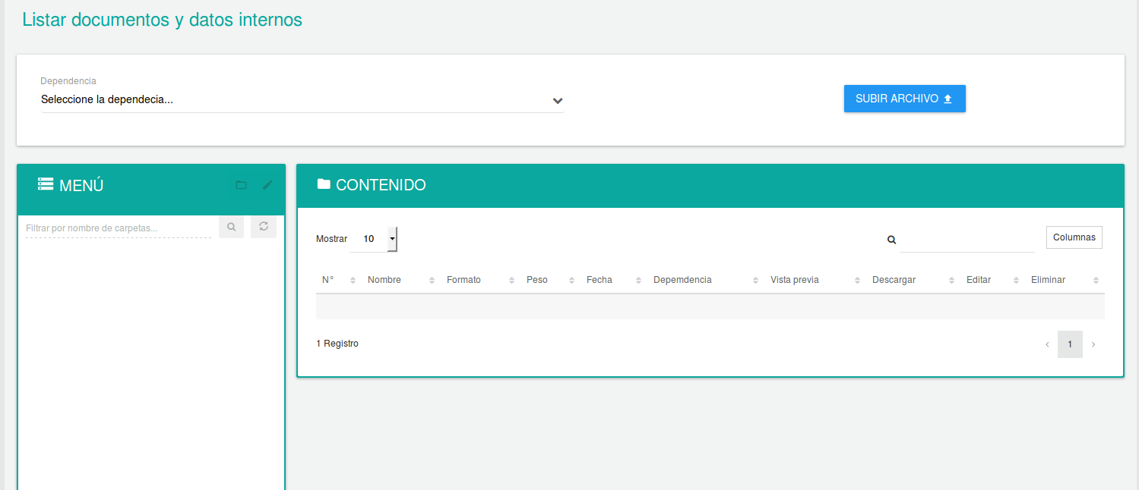
Figura Nº 20. LISTADO DE LOS DOCUMENTOS Y DATOS INTERNOS

Listado Normativa Legal: esta opción es un atajo (o acceso directo) a la opción “Listar” de la funcionalidad “Normativa Legal” ubicada en el menú principal del SIACE en el apartado Intranet. Al presionar la opción “Normativa” del panel de opciones (Ver Figuras Nº 21), se generará una ventana emergente con el listado de Normativas (Ver Figura Nº 22). El listado se explicará con más detalle en el apartado correspondiente a la funcionalidad “Normativa Legal” del menú Intranet.

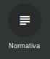
Figura Nº 21. OPCIÓN DE NORMATIVA

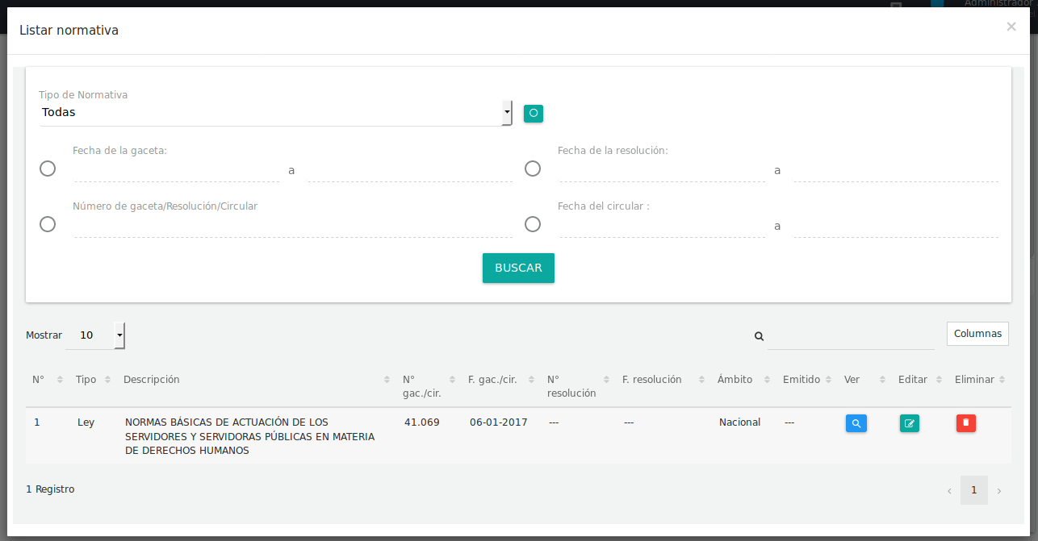
Figura Nº 22. LISTADO DE NORMATIVAS

Para acceder a las funcionalidades en el menú principal del módulo Intranet se procede a desplegar la lista de opciones mediante el siguiente icono del menú (Ver Figura Nº 23).



Figura Nº 23. ICONO DEL MÓDULO INTRANET.

Al desplegar el listado, se muestran las opciones del menú correspondiente al módulo de Intranet (Ver Figuras Nº 24, 25, 26, 27 y 28).
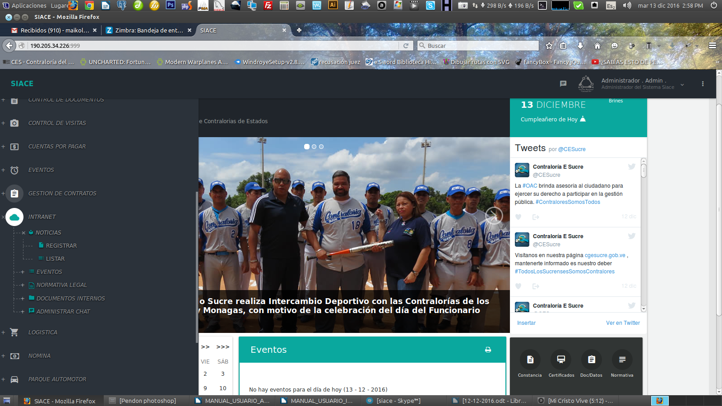
Figura Nº 24. MENÚ DE NOTICIAS DEL MÓDULO INTRANET
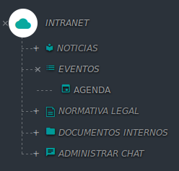
Figura Nº 25. MENÚ DE EVENTOS DEL MÓDULO INTRANET

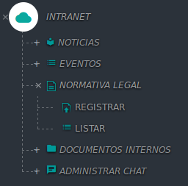
Figura Nº 26. MENÚ DE NORMATIVA LEGAL DEL MÓDULO INTRANET

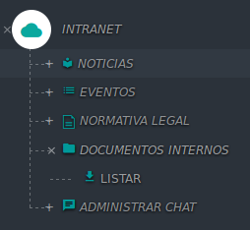
Figura Nº 27. MENÚ DE DOCUMENTOS INTERNOS DEL MÓDULO INTRANET

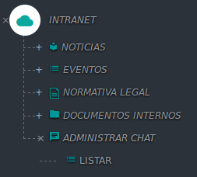
Figura Nº 28. MENÚ ADMINISTRAR CHAT DEL MÓDULO INTRANET

LISTADO DE ICONOS DEL MÓDULO DE INTRANET

Alguna de las operaciones del módulo Intranet son iniciadas mediante una serie de iconos, tales como: visualizar, editar y eliminar, los cuales serán referenciados en las funcionalidades que se indicarán a continuación. La Tabla 1 muestra los iconos correspondientes a cada operación.

Tabla 1. LISTADO DE ICONOS DEL MÓDULO INTRANET.
N° | Nombre del Icono | Descripción | Icono
1 | Ver/Previsualizar | Icono de visualización de elementos
2 | Editar | Icono para modificar información | 
3 | Eliminar | Icono para eliminar elementos | 
4 | Descargar | Icono para descargar información
5 | Editar Menú/Editar | Icono para editar el Menú de Carpetas de Documentos Internos, renombrar las Carpetas y Documentos
6 | Nueva Carpeta | Icono para crear Carpeta Nueva en Documentos Internos
7 | Noticia publicada | Icono que indica que una noticia esta publicada en la Pantalla Principal del SIACE
8 | Seleccionar ninguno | Icono para la funcionalidad que permite des seleccionar las opciones marcadas. | 
 | Interpretación de Ley | Icono para la funcionalidad Interpretación de Ley de la Normativa Legal tipo Ley | 
 | No permite vista previa | Icono que indica que el contenido no tiene vista previa. | 

FUNCIONALIDADES DEL MÓDULO INTRANET EN EL MENÚ PRINCIPAL
A continuación se muestra el listado de funcionalidades ofrecidas por el módulo Intranet desde el Menú Principal.

NOTICIAS
Las operaciones correspondientes a la gestión de Noticias del módulo de Intranet son las siguientes:

- Registrar
- Listar
- Publicado

Para el correcto funcionamiento del registro de Noticias es necesario crear un Parámetro en el Menú “Aplicaciones”, “Parámetros”, “Nuevo parámetro” (ver Figura Nº 29 y 30) y nombrarlo IDCGRBD, este parámetro contendrá el ID en BD del Organismo Contraloría General de la República en la tabla a001_organismo (Ver Figura N°31).

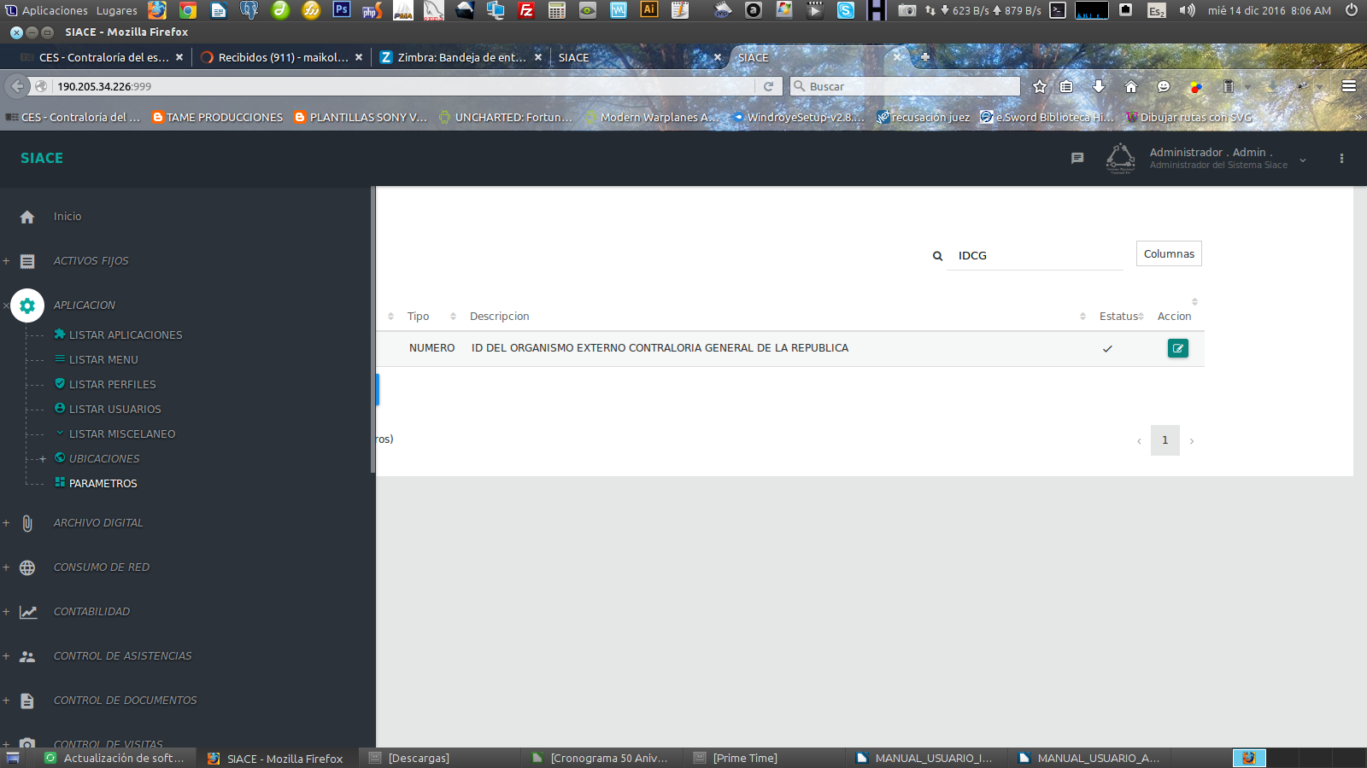
Figura Nº 29. MENÚ APLICACIONES CON LA OPCIÓN PARAMETROS

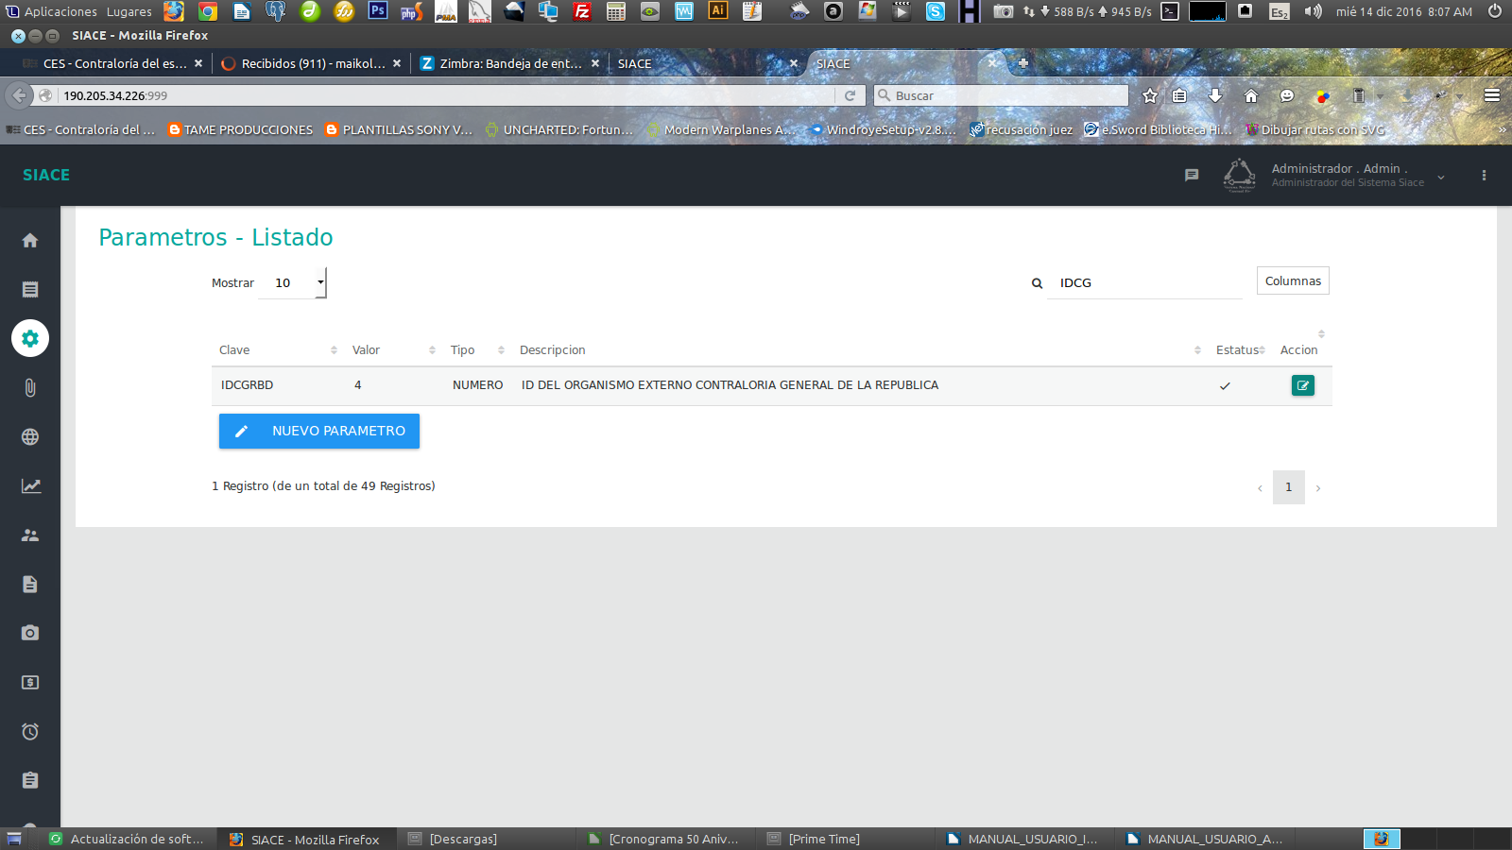
Figura Nº 30. LISTADO DE PARAMETROS CON OPCIÓN DE NUEVO PARÁMETRO

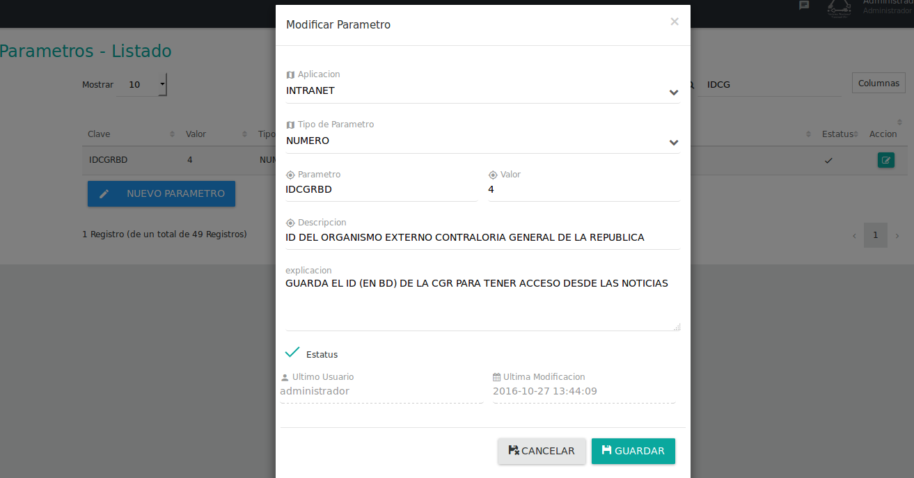
Figura Nº 31. PARÁMETRO IDCGRBD
Registrar: permite registrar las noticias que se visualizan en la Pantalla Principal del SIACE (Ver Figura Nº 2), mediante un formulario que permite la carga de la imagen a publicar si es necesaria e incorpora un editor de texto para la redacción del cuerpo de la noticia (Ver Figura Nº 32).

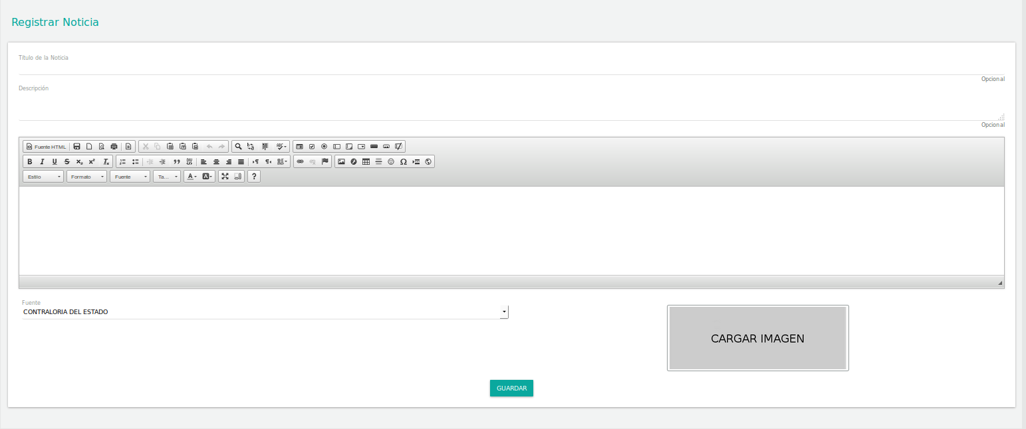
Figura Nº 32. FORMULARIO REGISTRAR NOTICIAS DEL MÓDULO INTRANET

Para cargar la imagen se debe presionar en la imagen “CARGAR IMAGEN” y se desplegará la ventana de explorador de archivos (Ver Figura Nº 33).
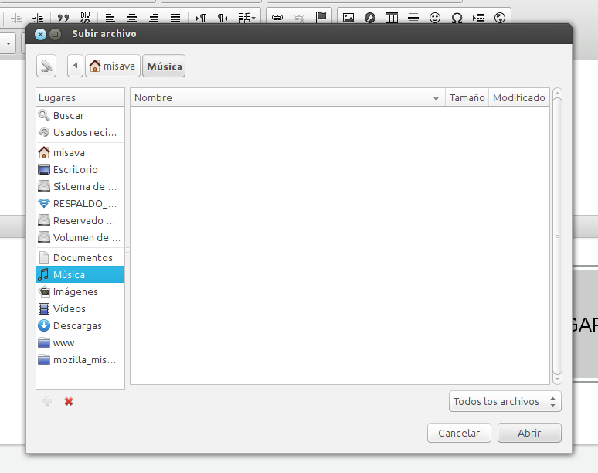
Figura Nº 33. VENTANA DE EXPLORADOR DE ARCHIVOS PARA LA CARGA DE LA IMAGEN
Listar: muestra el listado de noticias registradas, ordenadas por orden de registro, acompañado de las funcionalidades editar y visualizar. Muestra información sobre la Noticia como: la imagen, el título, Descripción, fecha, hora, fuente y si está publicada o no, además el listado esta sujeto a filtros para facilitar la búsqueda, cuyos criterios son por rango de fecha de registro y fuente de la publicación. (Ver Figura Nº 34).
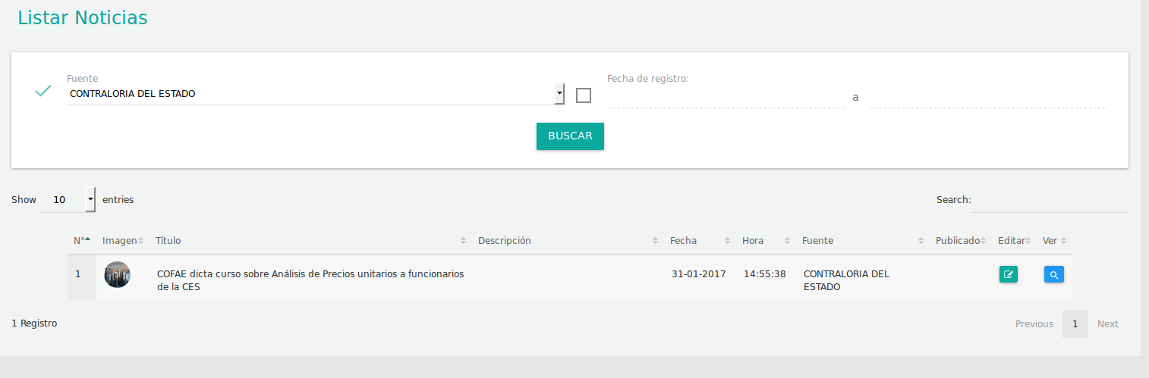
Figura Nº 34. LISTADO DE NOTICIAS REGISTRADAS DEL MÓDULO INTRANET

Opciones del Listado de Noticias:
- Ver: está opción permite visualizar la noticia respectiva, en una ventana emergente (Ver Figura Nº 35).
- Editar: está opción permite modificar el contenido de la noticia publicada o no publicada (Ver Figura Nº 36).
- Publicado: indica si la Noticia está publicada o no está publicada (que no está visible en la Pantalla principal del SIACE), mediante un icono de “Hecho” (Ver Figura N.º 37).
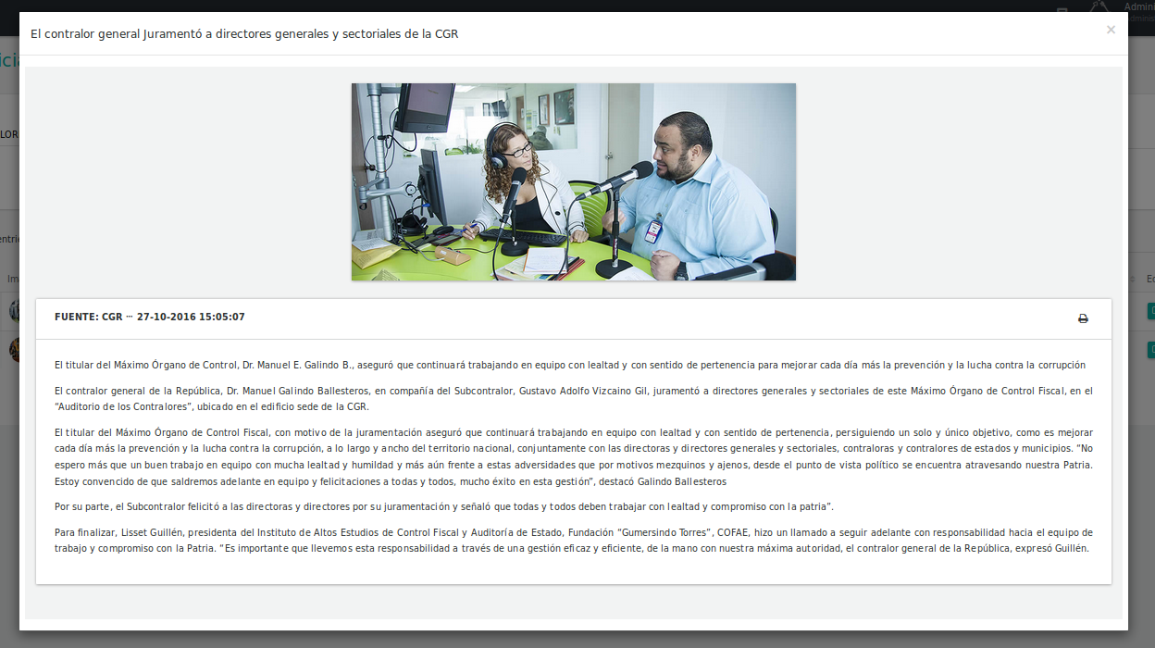
Figura Nº 35. VISUALIZACIÓN DE LA NOTICIA

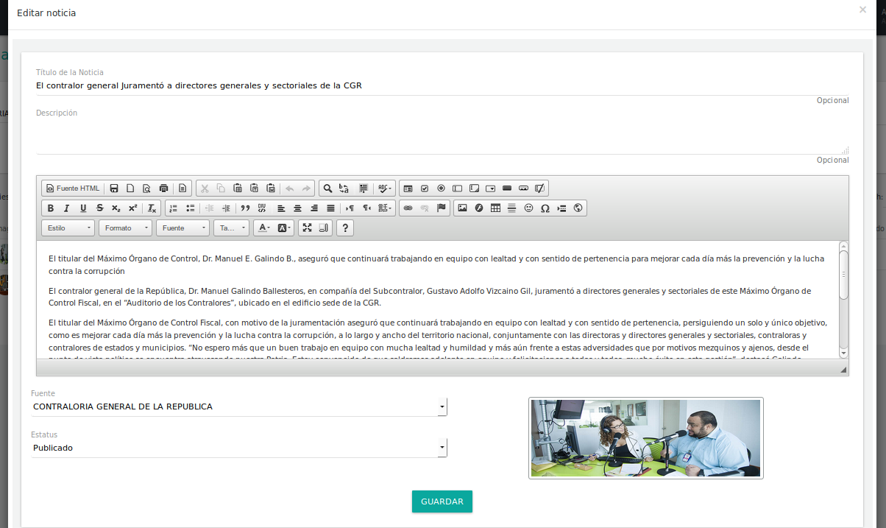
Figura Nº 36. EDICIÓN DE LA NOTICIA
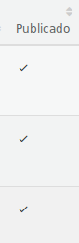
Figura Nº 37. ICONO DE HECHO EN EL LISTADO NOTICIAS QUE INDICA QUE LA NOTICIA ESTÁ PUBLICADA.

EVENTOS
Las operaciones correspondientes a la gestión de Eventos del módulo de Intranet son las siguientes:

- Agenda
Agenda: permite visualizar los eventos registrados en los meses del año permitiendo navegar entre los mismo. En la agenda los eventos están ubicados en su fecha respectiva, sobre cada evento se puede realizar operaciones como: registrar, editar, visualizar y eliminar eventos (Ver Figura Nº 38).

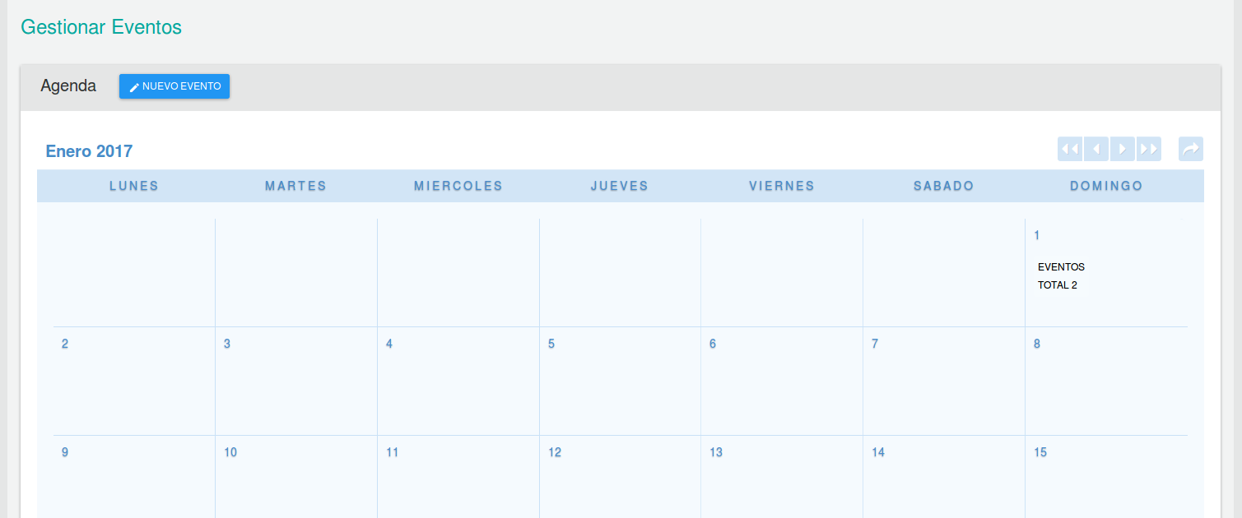
Figura Nº 38. AGENDA DE EVENTOS DEL MÓDULO INTRANET
Al presionar sobre los vínculos de los eventos en la Agenda (Ver Figura Nº 40), se visualizará la ventana emergente “Administrador de Eventos” (Ver Figura Nº 41), la cual contiene un listado de los eventos registrados para esa fecha con detalles de los mismo, a demás el listado esta sujeto a filtros para facilitar la búsqueda.

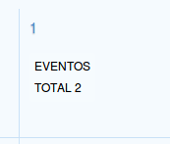
Figura Nº 39. VÍNCULO DE EVENTO EN LA AGENDA DE EVENTOS DEL MÓDULO INTRANET

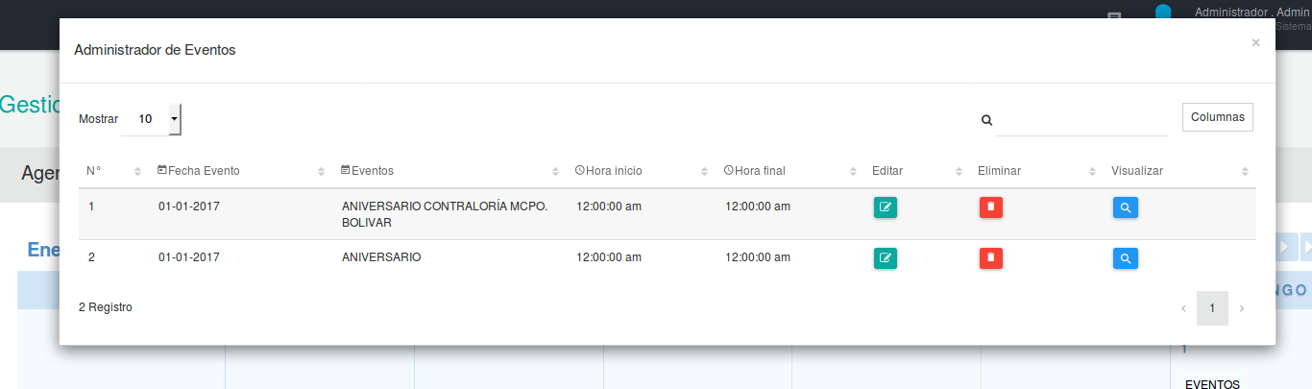
Figura Nº 40. VENTANA DEL ADMINISTRADOR DE EVENTOS DE LA AGENDA DE EVENTOS DEL MÓDULO INTRANET

La ventana del Administrador de Eventos tiene las siguientes funcionalidades en el listado desplegado:

- Editar: al presionar sobre el icono Editar ubicado en el listado, en la fila correspondiente al evento se desplegará el formulario para modificar los detalles del evento (Ver Figura Nº 41).

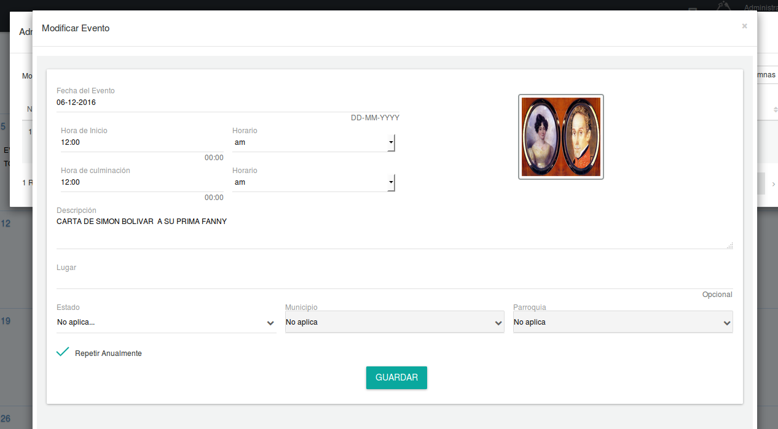
Figura Nº 41. VENTANA PARA LA MODIFICACIÓN DE EVENTOS

Eliminar: permite eliminar el evento y al mismo tiempo visualizar su contenido (Ver Figura Nº 42).
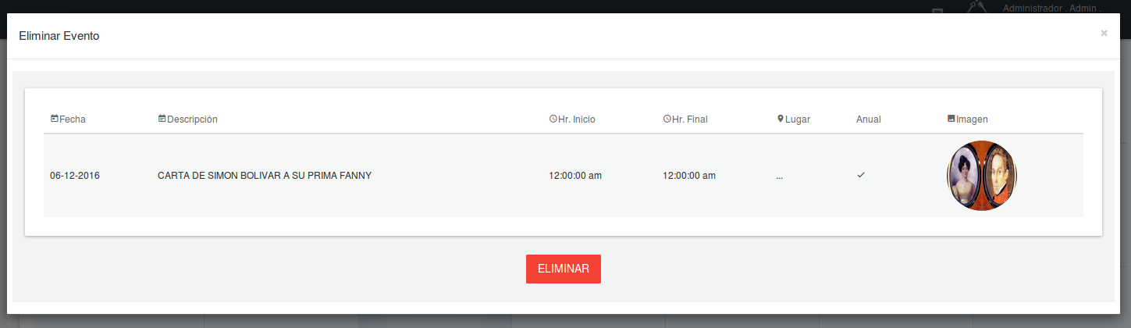
Figura Nº 42. VENTANA PARA ELIMINAR LOS EVENTOS
Visualizar: permite ver el contenido del evento en una ventana modal (Ver Figura Nº 44).

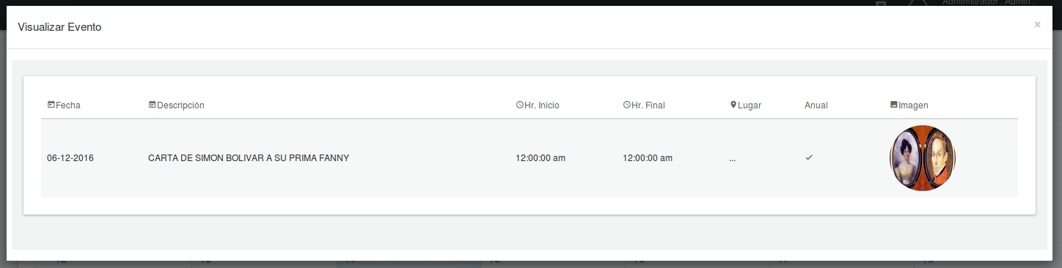
Figura Nº 43. VENTANA PARA VISUALIZAR EL DETALLE DEL EVENTO

La Agenda de Eventos presenta la opción de crear un “Nuevo Evento”, en la esquina superior izquierda de dicha agenda (Ver Figura Nº 44).

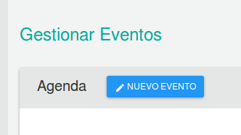
Figura Nº 44. BOTÓN NUEVO EVENTO

Al presionar el botón “Nuevo evento” se generará una ventana emergente con el formulario para registrar un nuevo evento introduciendo la fecha del evento, la hora de inicio y finalización con sus respectivos horarios; la imagen alusiva al evento, la descripción, lugar, estado, municipio, parroquia y si se repetirá anualmente (Ver Figura Nº 45).

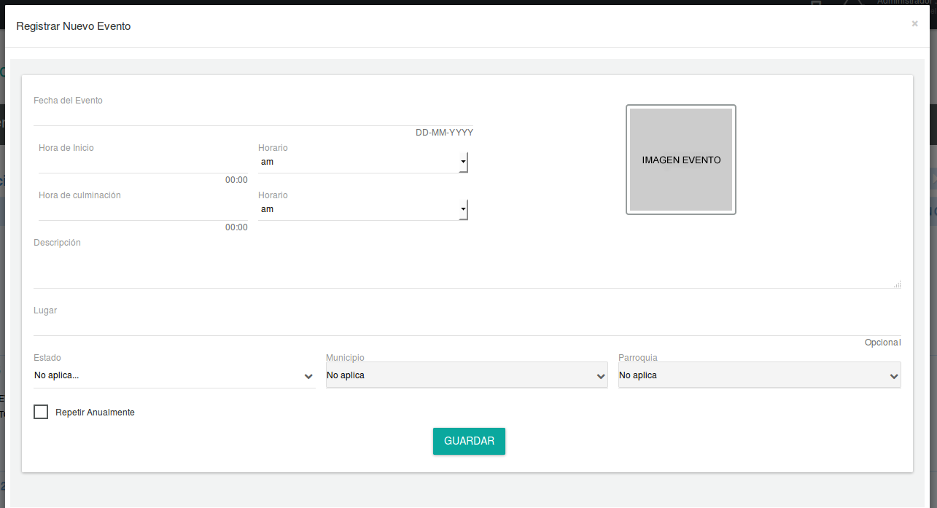
Figura Nº 45. FORMULARIO PARA REGISTAR UN NUEVO EVENTO

NORMATIVA LEGAL

Las operaciones correspondientes a la gestión de Normativa Legal del módulo Intranet son las siguientes:
- Registrar
- Listar

Registrar: permite registrar una normativa legal de acuerdo a su tipo es decir, se debe seleccionar el tipo de normativa (Leyes, Normativas, Circulares, Resoluciones, Manuales de Normas y Procedimientos) a registrar (ver Figura Nº 46), entonces el formulario solicitará la información de acuerdo al tipo elegido (Ver Figura Nº 47).

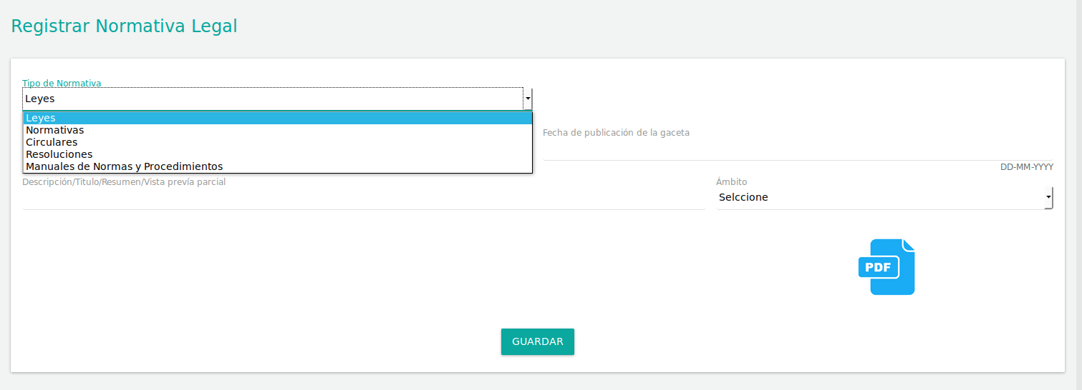
Figura Nº 46. FORMULARIO PARA REGISTRAR LA NORMATIVA LEGAL DE ACUERDO A SU TIPO

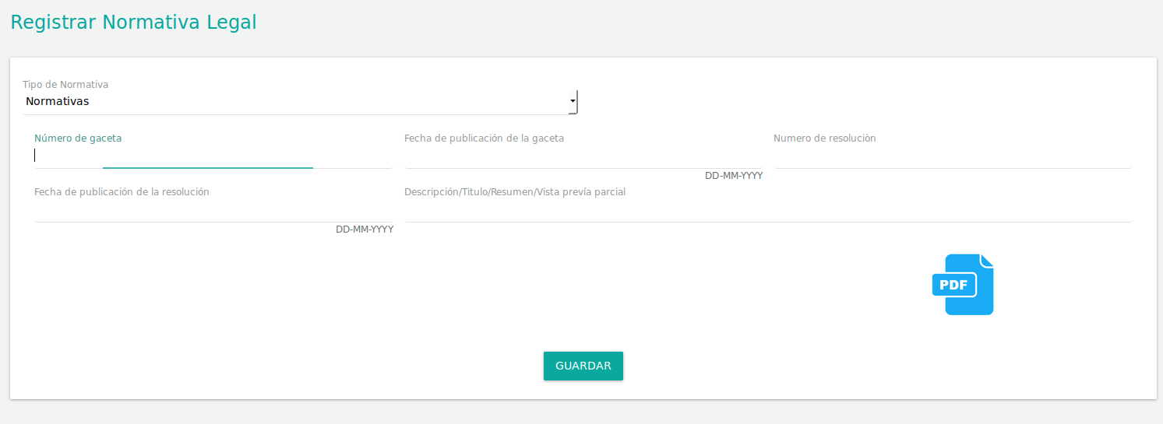
Figura Nº 47. FORMULARIO PARA REGISTRAR ESPECÍFICAMENTE LAS NORMATIVAS LEGALES DEL TIPO NORMATIVA

Las Normativas Legales deben ser registradas en formato PDF. Para cargar el documento correspondiente a la Normativa se debe presionar sobre el icono para la carga de archivos (Ver Figura Nº 48) y se desplegará el explorador.


Figura Nº 48. ICONO PARA LA CARGA DE ARCHIVOS PDF DE NORMATIVAS LEGALES

Listar: lista todas las Normativas Legales registradas, permitiendo filtrar por diferentes criterios de búsquedas como son el tipo de Normativa, fecha de gaceta, de resolución y de circular por rango; numeró de gaceta, resolución o circular, además de permitir realizar las operaciones de ver, editar y eliminar sobre las Normativas listadas (Ver Figura N° 49).
Figura Nº 49. LISTADO DE NORMATIVAS LEGALES

Operaciones sobre las Normativas listadas:

Ver: esta funcionalidad permite visualizar en formato PDF, en una ventana emergente la Normativa respectiva al presionar sobre el icono Ver en la fila correspondiente (Ver Figura N° 50).

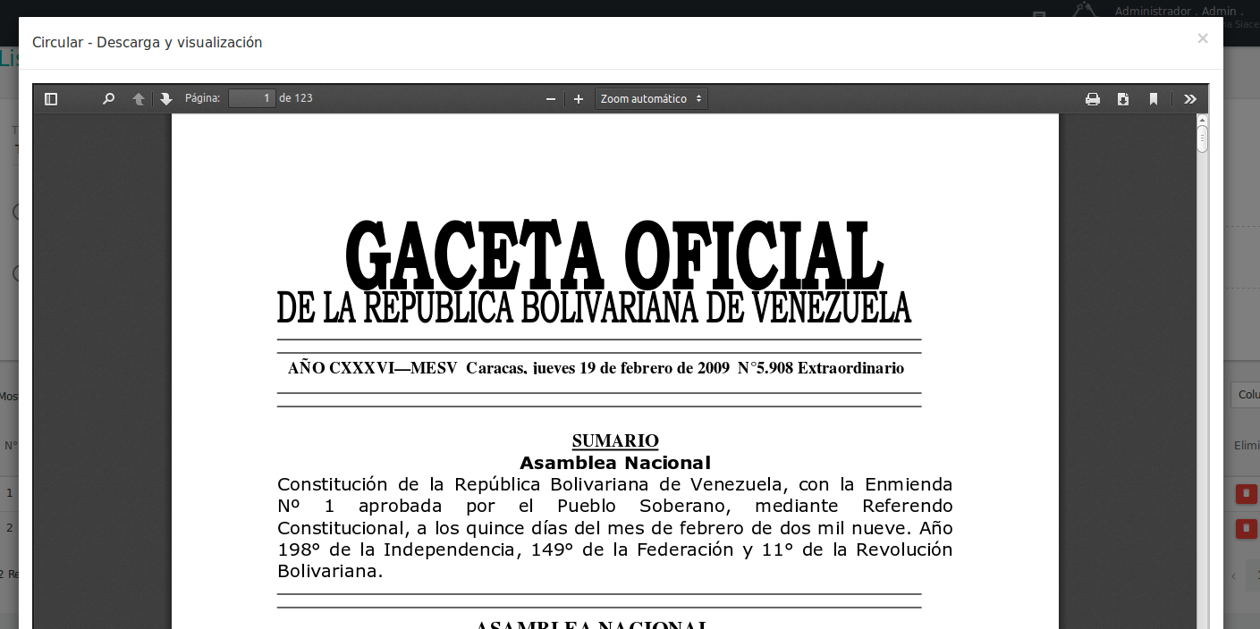
Figura Nº 50. VISUALIZACIÓN DE LA NORMATIVA LEGAL

- Editar: al presionar sobre el icono “Editar” ubicado en el listado, en la fila correspondiente a la Normativa, se desplegará el formulario para modificar los detalles de la misma (Ver Figura Nº 51).

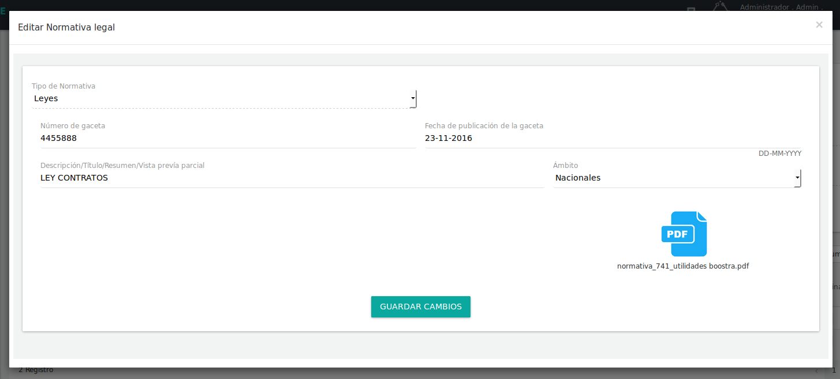
Figura Nº 51. EDITAR NORMATIVA LEGAL

Eliminar: al presionar sobre el icono “Eliminar” ubicado en el listado, en la fila correspondiente a la Normativa, se procederá a eliminar dicha Normativa, previa confirmación (Ver Figura N° 52).

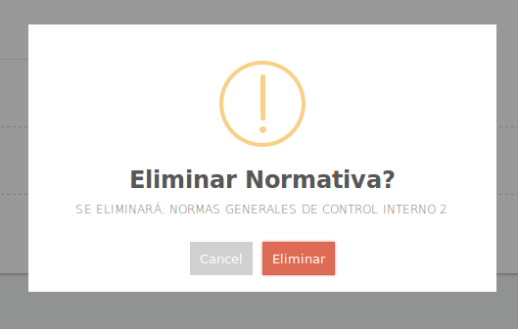
Figura Nº 52. CONFIRMACIÓN ANTES DE ELIMINAR LA NORMATIVA LEGAL
Al seleccionar Leyes como Tipo de Normativa en el listado, se visualizará para cada ley listada la opción de Interpretación (Ver Figura N° 53).

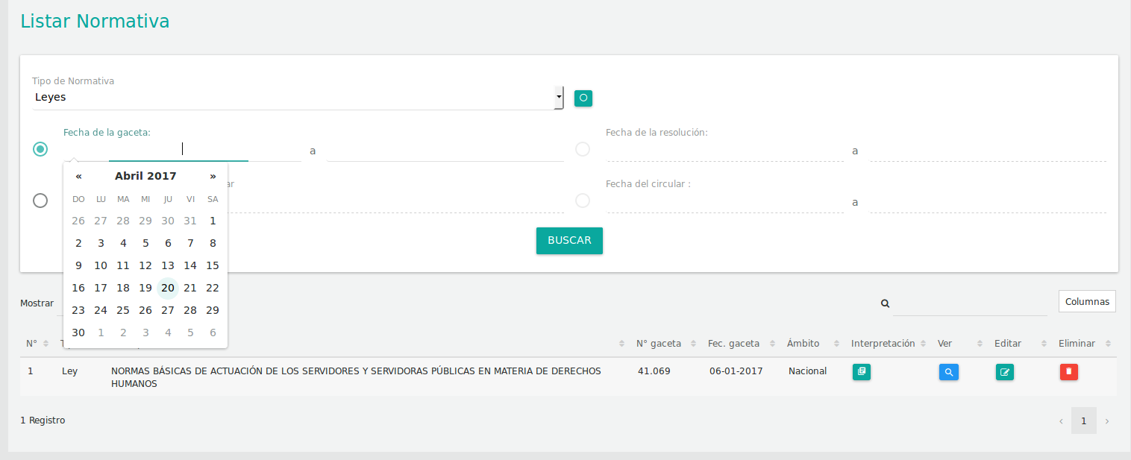
Figura Nº 53. LISTADO DE NORMATIVAS LEGALES DEL TIPO LEYES

Al presionar sobre el icono “Interpretación” correspondiente a una Ley, se desplegará una ventana que permite listar las Interpretaciones registradas de dicha ley si las hay, además de permitir añadir nuevas interpretaciones o eliminarlas (Ver Figura Nº 54).

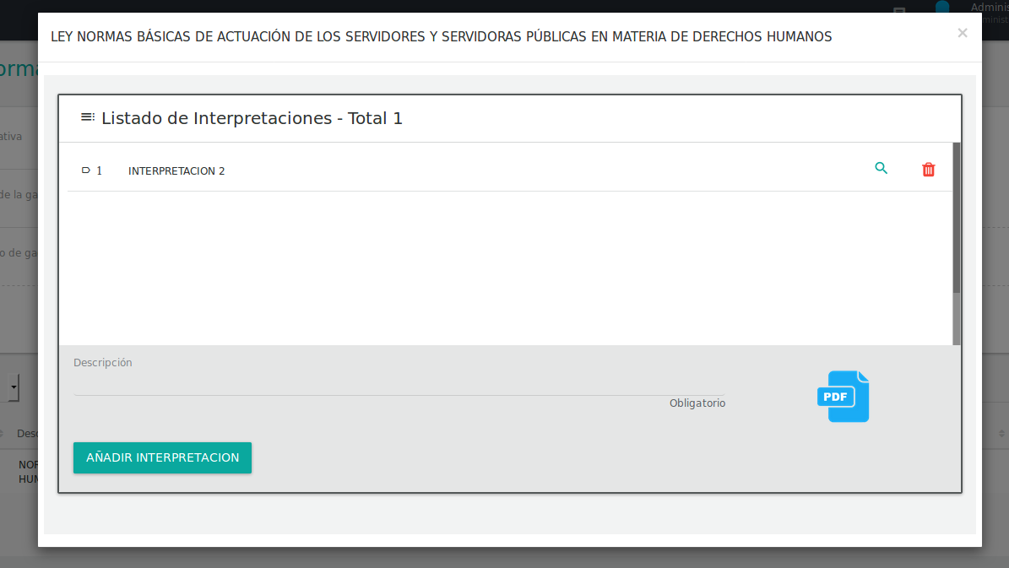
Figura Nº 54. VENTANA DE INTERPRETACIÓN DE LEY

Para cargar el documento correspondiente a la Interpretación, se debe presionar sobre el icono para la carga de archivo en PDF. Al presionar el botón “Añadir Interpretación”, se registrará la Interpretación (Ver Figura Nº 54).

Al presionar sobre el icono “Ver” en el listado de Interpretaciones (Ver Figura Nº 54), se desplegará una ventana que permitirá visualizar la Interpretación de Ley respectiva, en formatos PDF (Ver Figura Nº 55).

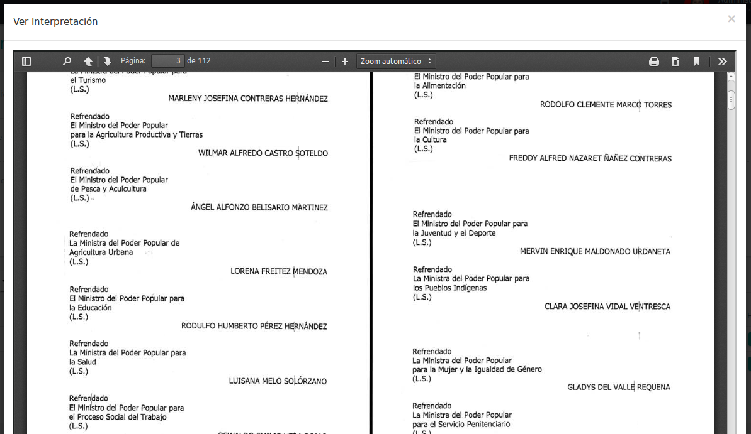
Figura Nº 55. VISUALIZACIÓN DE INTERPRETACIÓN DE LEY

Al presionar el icono “Eliminar” en el listado de Interpretaciones (Ver Figura Nº 54), se solicitará la confirmación para eliminar la Interpretación respectiva (Ver Figura Nº 56).

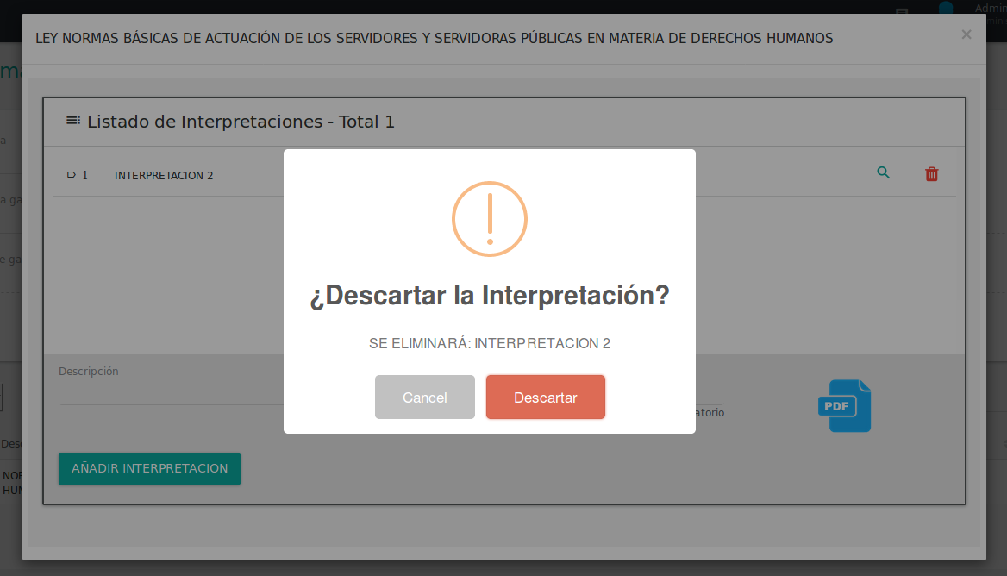
Figura Nº 56. ELIMINAR INTERPRETACIÓN DE LEY

DOCUMENTOS INTERNOS

La gestión de Documentos Internos del módulo Intranet:

Listar: Permite listar los Documentos Internos por dependencia, realizar operaciones tales como: subir y descargar archivos, crear y renombrar carpetas y documentos; a demás de la visualización y la eliminación de los mismos (Ver Figura Nº 57).

Figura Nº 57. LISTAR DOCUMENTOS INTERNOS

Al seleccionar la Dependencia se visualizaran las carpetas o directorios correspondientes a dicha dependencia, en el panel “Menú”. Las carpetas se pueden filtrar por su respectivo nombre (Ver Figura Nº 58).

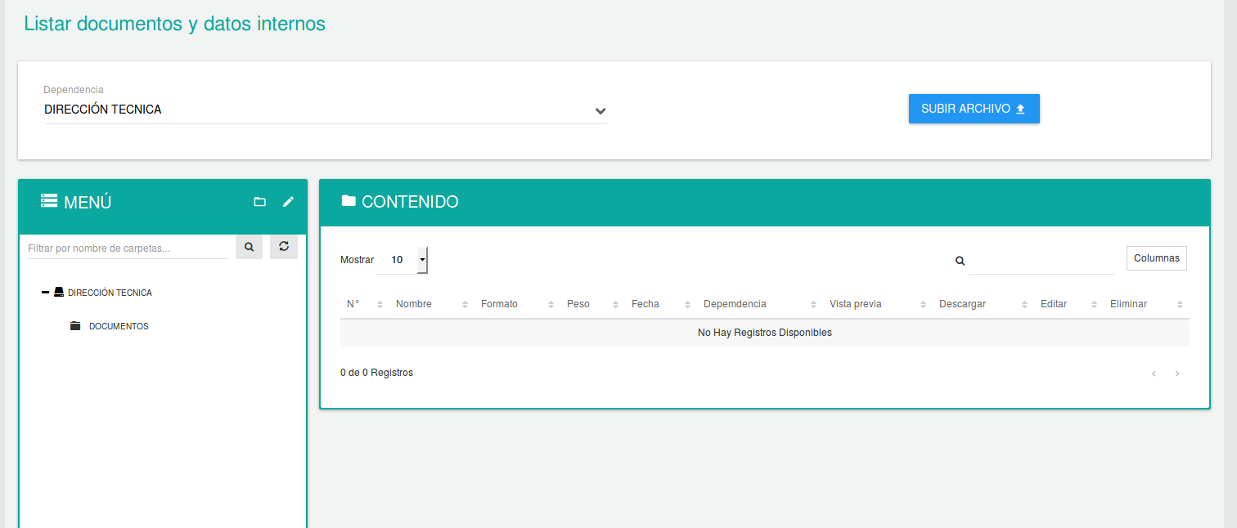
Figura Nº 58. CARPETAS LISTADAS POR DEPENDENCIA

Listar Contenido: Al presionar sobre el nombre de una carpeta se listará sus elementos en el panel “Contenido”, sobre cada elemento se puede realizar operaciones tales como vista previa, descargar, editar y eliminar. (Ver Figura Nº 59).

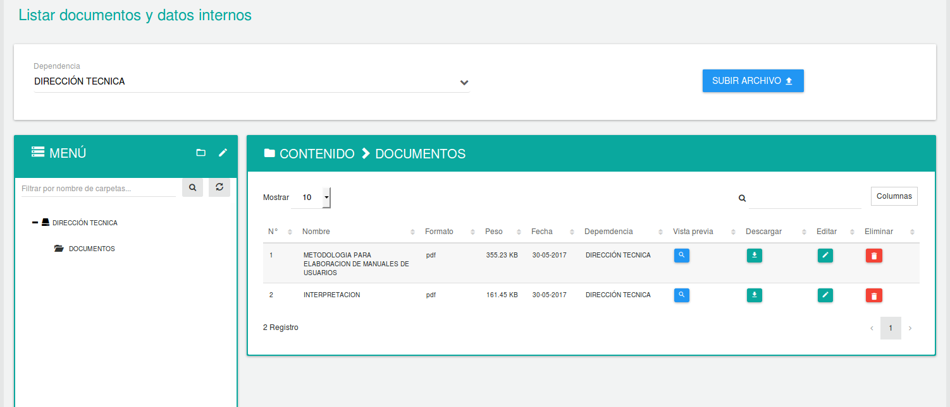
Figura Nº 59. LISTAR DOCUMENTOS POR CARPETAS
Operaciones realizadas sobre el contenido de un directorio:

Vista previa: al presionar el icono de “Vista previa” se visualizará el contenido si el formato lo admite ( Ver Figura Nº 60).

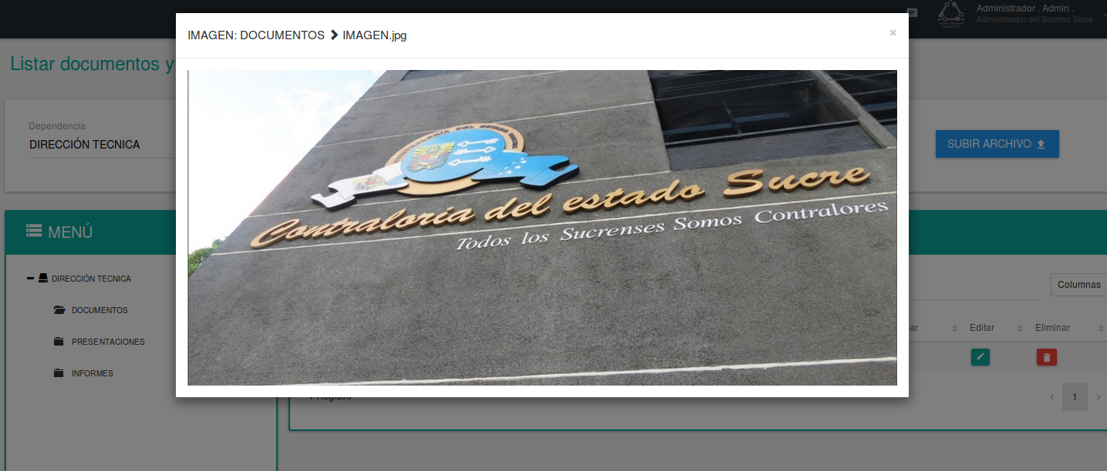
Figura Nº 60. VISTA PREVIA DE CONTENIDO

Descargar Documento: al presionar el icono de “Descargar” se procederá a la descarga del contenido ( Ver Figura Nº 61).
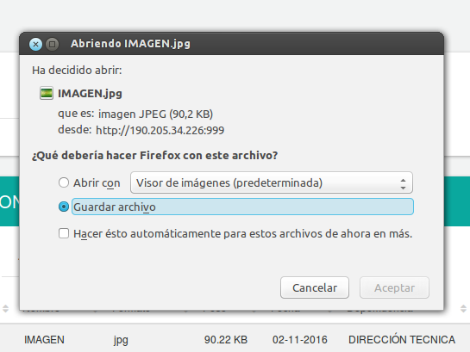
Figura Nº 61. DESCARGA DE CONTENIDO
Editar Documento: al presionar el icono de de “Editar” se desplegará la ventana para renombrar el contenido ( Ver Figura Nº 62)

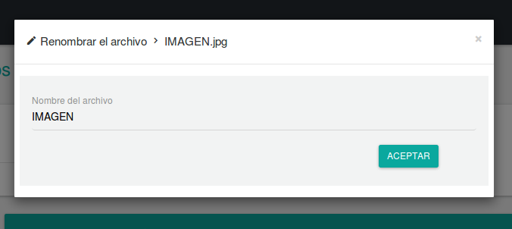
Figura Nº 62. RENOMBRAR EL CONTENIDO

Eliminar Documento: al presionar el icono de “Eliminar” el sistema solicitará la confirmación para borrar permanentemente el contenido (Ver Figura Nº 63).

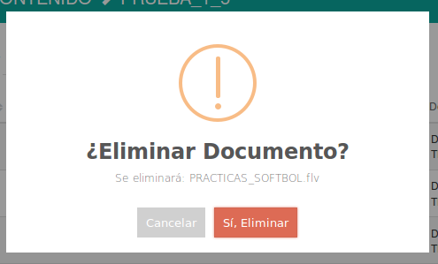
Figura Nº 63. CONFIRMACIÓN PARA ELIMINAR UN CONTENIDO
En el panel “Menú” de Listar Documentos Internos, están presentes funcionalidades tales como Editar menú y Nueva carpeta (Ver Figura Nº 64):

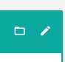

Figura Nº 64. OPCIONES PARA EDITAR MENÚ Y NUEVA CARPETA

Nueva carpeta: al presionar sobre el icono “Nueva carpeta” (Ver Figura Nº 64) se desplegará la ventana para la creación del nuevo directorio, para ello se debe suministrar el nombre de la carpeta y seleccionar en el listado la dependencia a la que corresponderá (Ver Figura Nº 65).

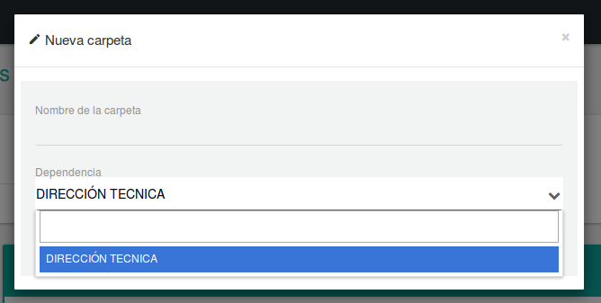
Figura Nº 65. VENTANA PARA LA CREACIÓN DE LA NUEVA CARPETA POR DEPENDENCIA

Editar menú: al presionar el icono de “Editar menú” se desplegará la pantalla “Editar Menú – Carpetas”, que contiene un listado de todos los nombres de las carpetas por dependencia, con la fecha de creación y la cantidad de elementos que contiene; con las operaciones de renombrar y eliminar carpetas (Ver Figura Nº 66).

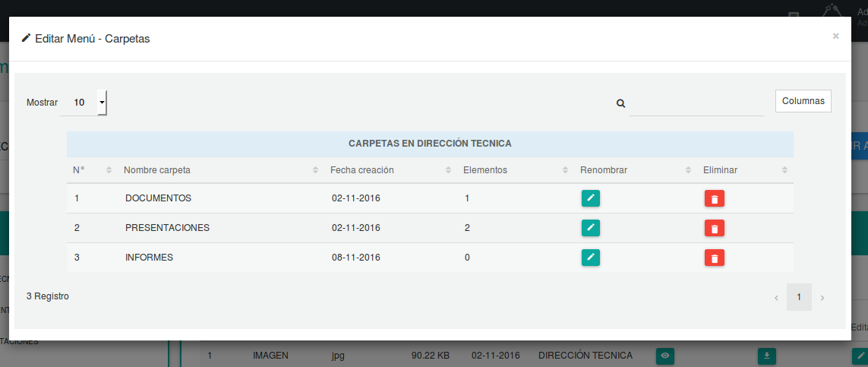
Figura Nº 66. PANTALLA DE EDITAR MENÚ – CARPETAS

Operaciones en el listado “Editar Menú – Carpetas”:

Renombrar Carpeta: al presionar sobre el icono de “Editar” correspondiente a la carpeta seleccionada, se desplegará una ventana para ingresar el nuevo nombre del directorio (Ver Figura Nº 67).

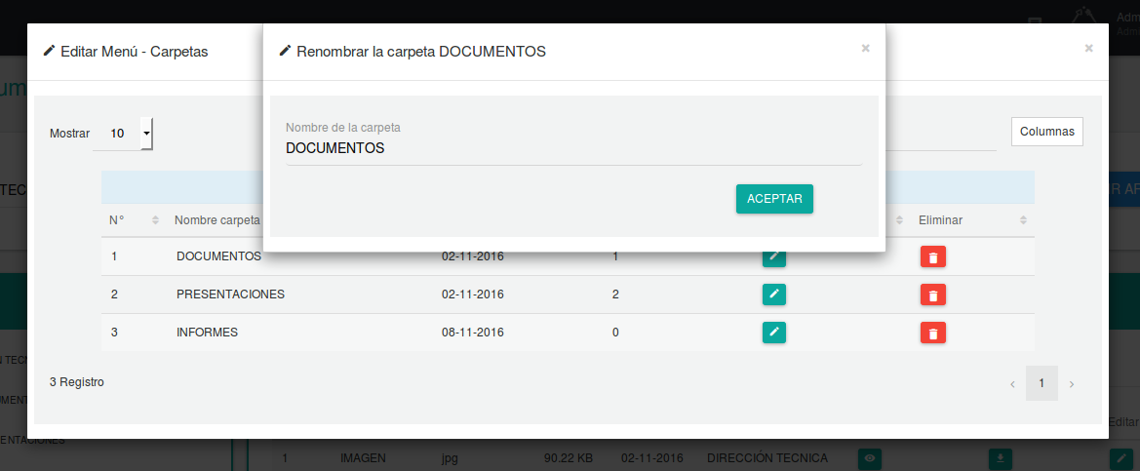
Figura Nº 67. PANTALLA PARA RENOMBRAR LA CARPETA SELECCIONADA

Eliminar Carpeta: al presionar sobre “Eliminar” se desplegará una pantalla de confirmación para dicha operación, con un listado del contenido de la carpeta que se desea eliminar (Ver Figura Nº 68).
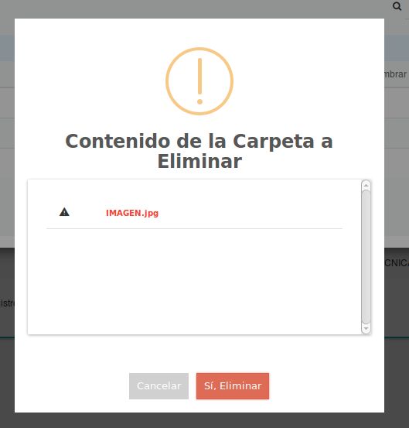
Figura Nº 68. CONFIRMACIÓN CON LISTADO DE CONTENIDO PARA LA ELIMINACIÓN

Si presionamos “Sí, Eliminar”; se solicitará una última confirmación para la eliminación permanente de la carpeta y su contenido (Ver Figura Nº 69).

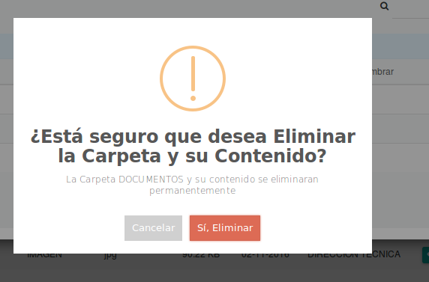
Figura Nº 69. ÚLTIMA CONFIRMACIÓN PARA ELIMINACIÓN DE CARPETAS Y SU CONTENIDO

Subir Archivo: al presionar sobre la opción “Subir Archivo” (Ver Figura Nº 70), se desplegará una ventana con el formulario para la carga de archivos por dependencia (Ver Figura Nº 71).


Figura Nº 70. OPCIÓN SUBIR CONTENIDO

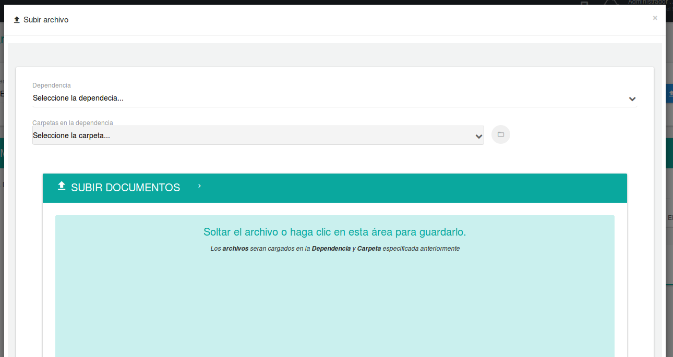
Figura Nº 71. VENTANA PARA LA CARGA DE CONTENIDO POR DEPENDENCIA

Se debe seleccionar la Dependencia y seguidamente especificar la carpeta donde se registrará el documento ( Ver Figura Nº 72).

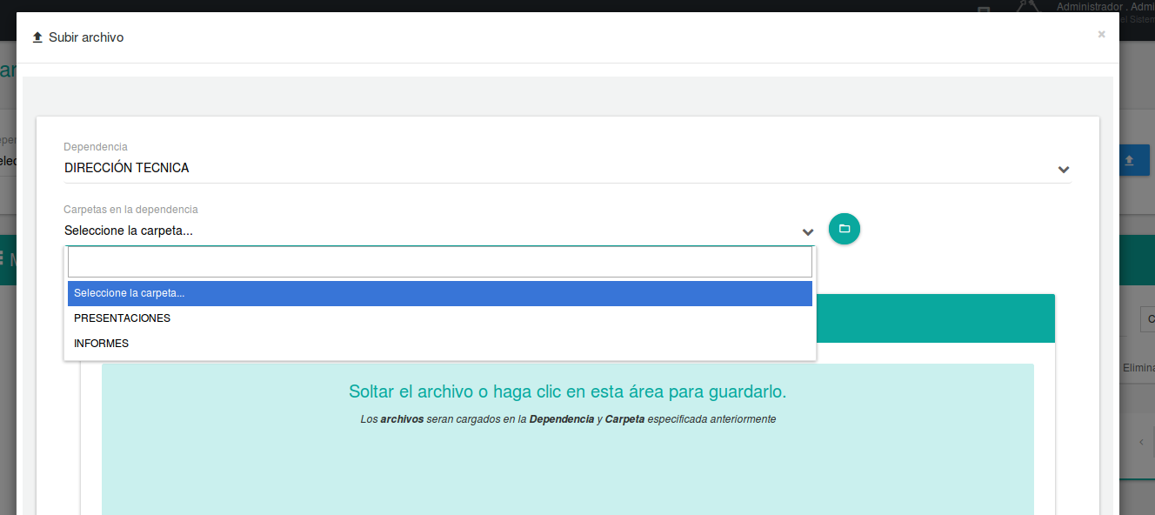
Figura Nº 72. SELECCIÓN DE DEPENDENCIA Y CARPETA PARA EL REGISTRO DEL CONTENIDO
Si se quiere crear un nuevo directorio para el registro del documento, se procede a presionar el icono de “Nueva carpeta”, donde se desplegará una ventana solicitando el nombre del nuevo directorio (Ver Figura Nº 73).

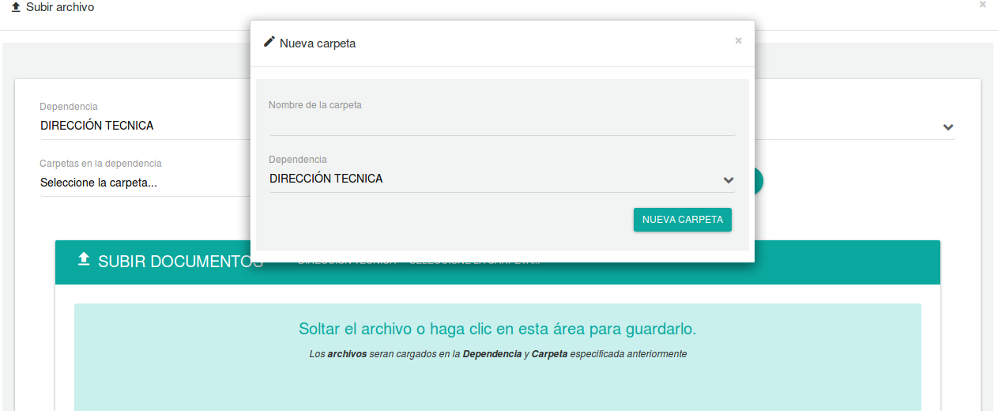
Figura Nº 73. CREACIÓN DE LA NUEVA CARPETA PARA EL REGISTRO DEL DOCUMENTO

Para subir el documento, se presiona en el área de carga de documentos (Ver Figura Nº 74), donde se desplegará el explorador de archivos (Ver Figura Nº 75).

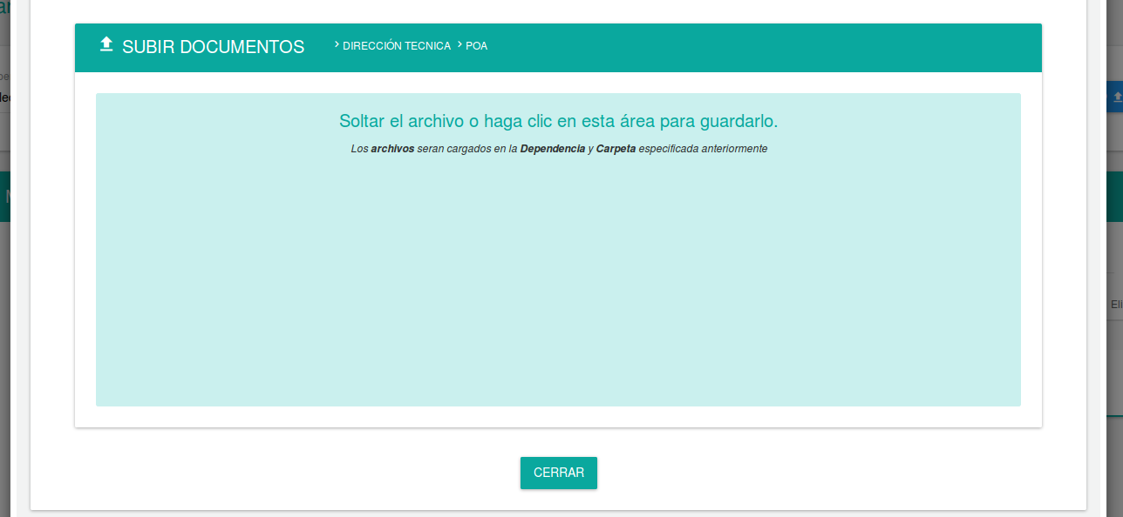
Figura Nº 74. ÁREA DE CARGA DE DOCUMENTOS
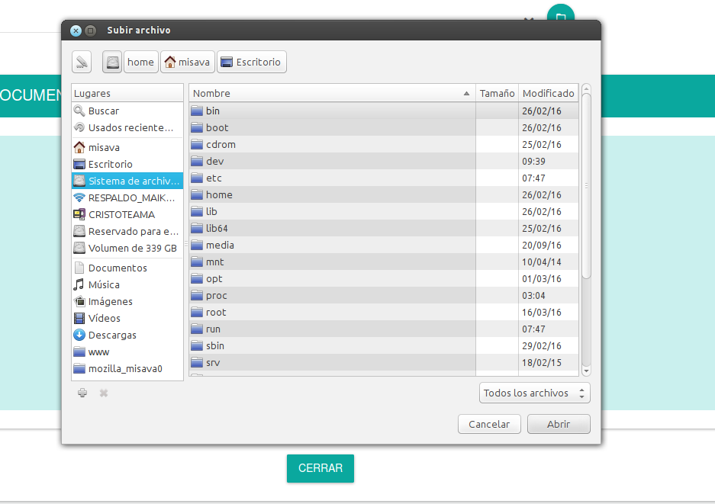
Figura Nº 75. EXPLORADOR DE ARCHIVOS

Al seleccionar el archivo a registrar, este se mostrará en el área de carga de documentos, indicando que ya asido seleccionado, mostrando el estatus “Subiendo” mientras se efectúa la carga (Ver Figura Nº 76).
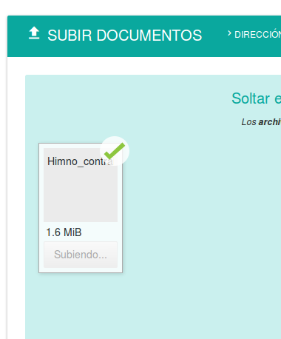
Figura Nº 76. ARCHIVO SELECCIONADO EN EL ÁREA DE CARGA DE ARCHIVOS

Una vez que ya se a efectuado la carga o registro del documento en la Dependencia y carpeta seleccionada, se mostrará un mensaje de operación exitosa (Ver Figura Nº 77).

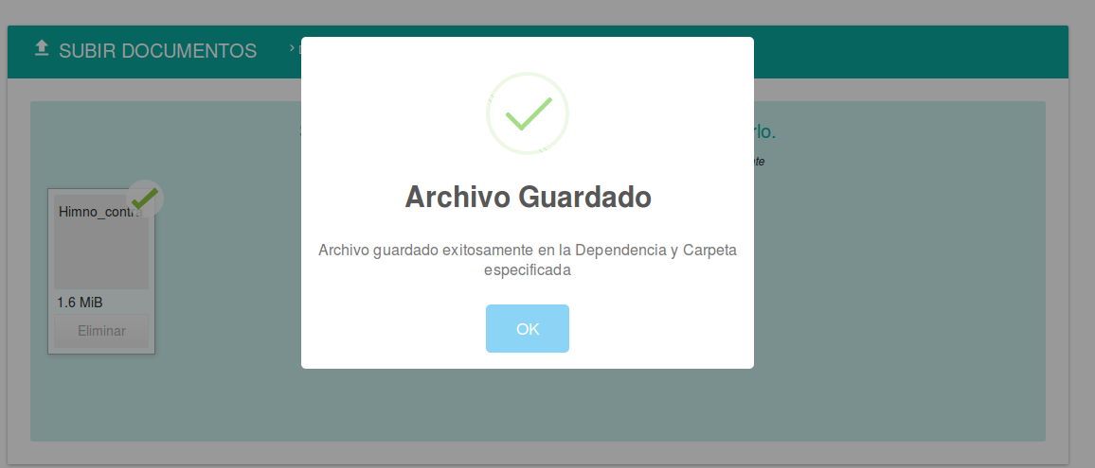
Figura Nº 77. MENSAJE DE OPERACIÓN EXITOSA PARA EL REGISTRO DE DOCUMENTOS

El archivo una vez cargado o registrado permanece en el área de carga de documentos con la opción de eliminarlo permanentemente (Ver Figura Nº 78).

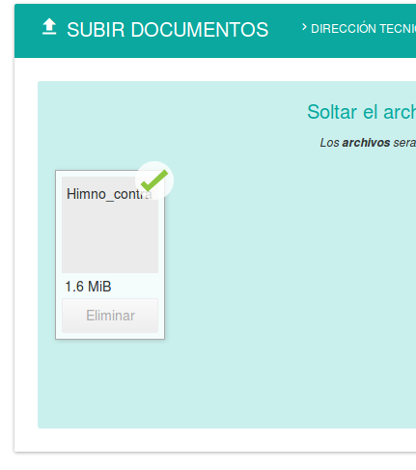
Figura Nº 78. ARCHIVO CARGADO CON OPCIÓN DE SER ELIMINADO

Al presionar el botón “Eliminar” en el archivo ya registrado, se mostrará un mensaje de confirmación para dicha operación (Ver Figura Nº 79).

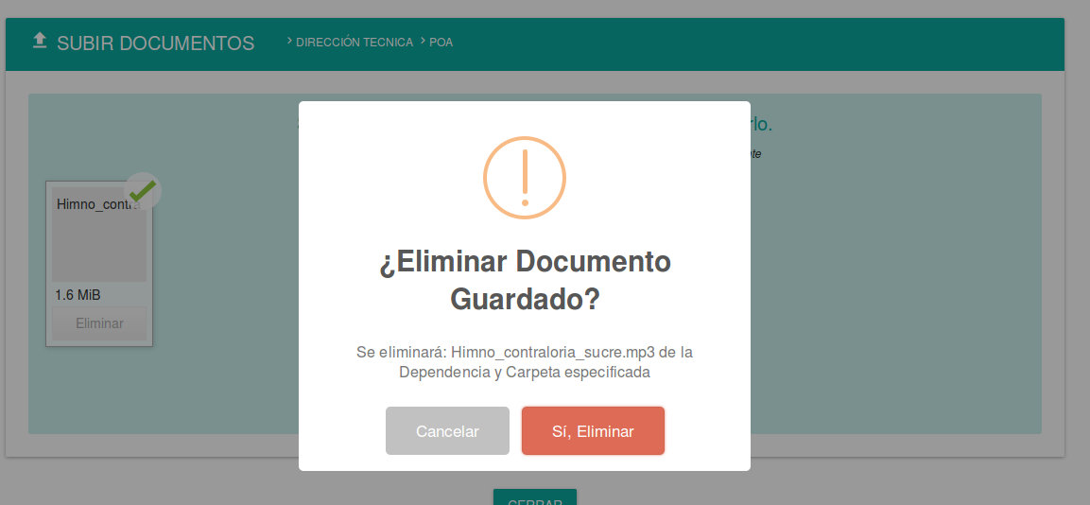
Figura Nº 79. MENSAJE DE CONFIRMACIÓN PARA ELIMINAR PERMANENTEMENTE EL ARCHIVO REGISTRADO

Una vez eliminado el archivo, este desaparecerá del área de carga de documentos, pues ya ha sido eliminado permanentemente de la Dependencia y carpeta especificada (Ver Figura Nº 80).

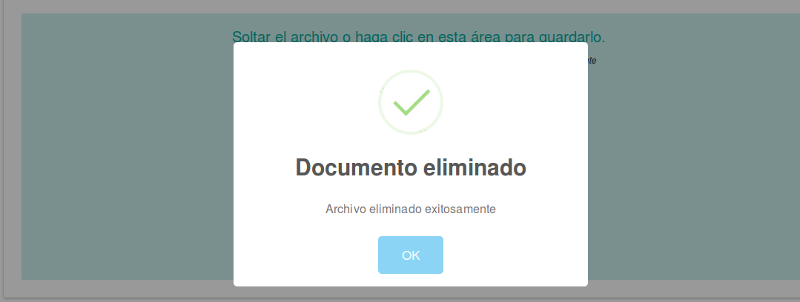
Figura Nº 80. MENSAJE DE ELIMINACIÓN SATISFACTORIA DEL DOCUMENTO

ADMINISTRAR CHAT

La Administración de Chat Interno consta de la siguiente operación:

Listar: Permite listar las conversaciones que se han realizado mostrando información tales como: el autor del mensaje, el contenido del mensaje, la fecha y hora. Además filtrar por rango de fechas o listar todas las conversaciones. El listado permite realizar las operaciones de Eliminar, un mensaje de una conversación en específico o eliminar todas las conversaciones registradas (Ver Figura N° 81).

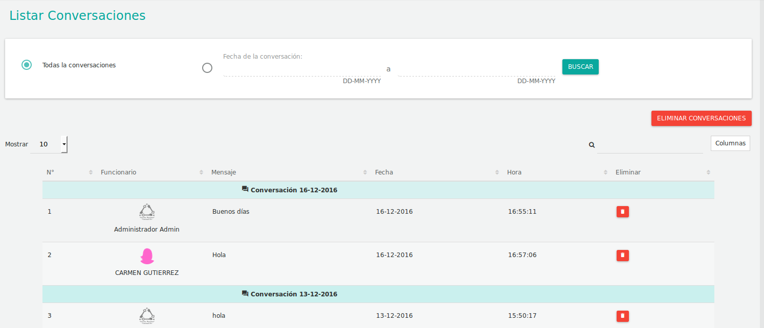
Figura Nº 81. LISTAR CONVERSACIONES DEL CHAT

Operaciones en Listar Chat:

Eliminar Mensaje: Al presionar el icono “Eliminar” correspondiente a un mensaje, se solicitará confirmación para la eliminación (Ver Figura Nº 82).

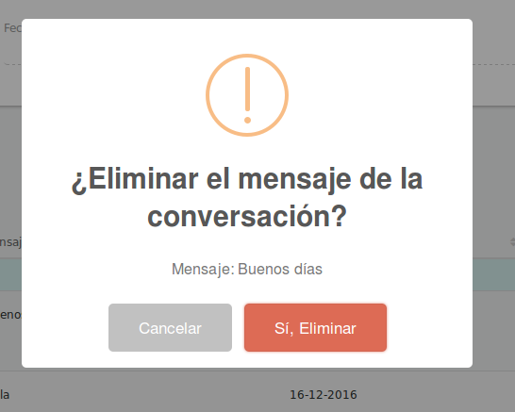
Figura Nº 82. CONFIRMACIÓN PARA ELIMINACIÓN DEL MENSAJE


Eliminar Conversaciones: Al presionar sobre el botón “Eliminar Conversaciones” (Ver Figura Nº 83), se solicitará la confirmación para la eliminación permanente de todas las conversaciones registradas en el sistema (Ver Figura Nº 84).

Figura Nº 83. BOTÓN PARA ELIMINAR CONVERSACIONES

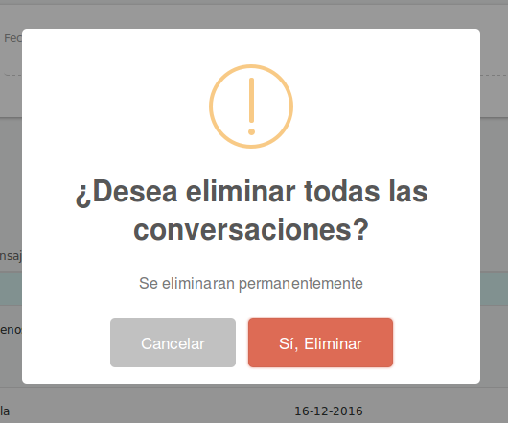
Figura Nº 84. CONFIRMACIÓN PARA ELIMINAR TODAS LAS CONVERSACIONES

Configuración: es un conjunto de ajustes de datos en un programa para ejecutar una acción en particular.

Carga de Archivo: también se puede denominar subida de archivos, registro de archivos, etc. Se refiere a guardar un tipo de archivo en el Servidor en donde está alojada la Aplicación.

Dato: es una representación simbólica (numérica, alfabética, algorítmica, espacial, etc.) de un atributo o variable cuantitativa o cualitativa. Los datos describen hechos empíricos, sucesos y entidades. Es un valor o referente que recibe el computador por diferentes medios, los datos representan la información que el programador manipula en la construcción de una solución o en el desarrollo de un algoritmo.

Disco Duro: es un disco con una gran capacidad de almacenamiento de datos informáticos que se encuentra insertado permanentemente en la unidad central de procesamiento de la computadora.

Formularios: es un documento con espacios (campos) en donde se pueden escribir o seleccionar opciones. Cada campo tiene un objetivo, por ejemplo, el campo "Nombre" se espera que sea llenado con un nombre, el campo "año de nacimiento”, se espera que sea llenado con un número valido para un año.

Gestión: es el conjunto de operaciones que se llevan a cabo para resolver un asunto o concretar un proyecto.

Hardware: conjunto de elementos físicos o materiales que constituyen una computadora o un sistema informático.

Memoria RAM: es la memoria principal de la computadora, donde residen programas y datos, sobre la que se pueden efectuar operaciones de lectura y escritura.

Navegador Web: es un software que permite el acceso a Internet, interpretando la información de archivos y sitios web para que éstos puedan ser leídos.

PDF: es un archivo que combina texto e imágenes compatible con todos los ordenadores que instalen su aplicación o programa en el computador, los cuales se encuentran listos para imprimir sin realizar ningún tipo de configuración adicional.

Procesador: es el componente electrónico donde se realizan los procesos lógicos.

Reporte: es un informe que puede ser impreso, digital, audiovisual, entre otros, que pretende transmitir una información.

Sistemas de Información: es un conjunto de elementos relacionados entre sí, que se encarga de procesar manual y/o automáticamente datos, en función de determinados objetivos. Un sistema de información realiza cuatro actividades básicas: entrada, almacenamiento, procesamiento y salida de información.

Sistema Operativo: conjunto de órdenes y programas que controlan los procesos básicos de una computadora y permiten el funcionamiento de otros programas.

Software: Conjunto de programas y rutinas que permiten a la computadora realizar determinadas tareas.

Ventana Modal/Ventana) : es una ventana que se encuentra sobre todas las demás ventanas de la misma aplicación.

